安全应急指挥系统

用户操作手册

格理特电子技术有限公司
2021年

目录
目录
1. 目录 1
2. 引言 2
2.1 编写目的 2
2.2 预期读者 2
3. 系统使用说明 2
4. 系统功能 3
4.1 登录与退出 3
4.1.1 登录系统 3
4.1.2 退出系统 4
4.2 系统首页 4
4.2.1 系统首页介绍 4
4.2.2 导航栏 5
4.2.3 地图 5
4.2.4 报警事件 14
4.2.5 看板 15
4.3 应急指挥 16
4.3.1 应急事件 17
4.3.2 信息接报 18
4.3.3 应急研判 21
4.3.4 应急预警 27
4.3.5 应急启动 32
4.3.6 应急处理 34
4.3.7 应急终止 37
4.3.8 应急预案 38
4.3.9 应急报告 45

引言

编写目的
本操作手册用来指导“安全应急指挥系统”操作人员进行正确的系统操作，为系统使用提供参考和帮助。

预期读者
本文档的主要读者包括：安全管理人员、生产管理人员、调度人员、生产人员和项目组实施人员等。

系统使用说明
本系统可在Windows/Linux上的Edge、Google Chrome、Firefox等Google内核的浏览器上完美运行。
打开浏览器，在地址栏输入系统访问地址（具体地址查看现场系统运行环境），按下回车键，待加载完成后即可显示系统登录界面。
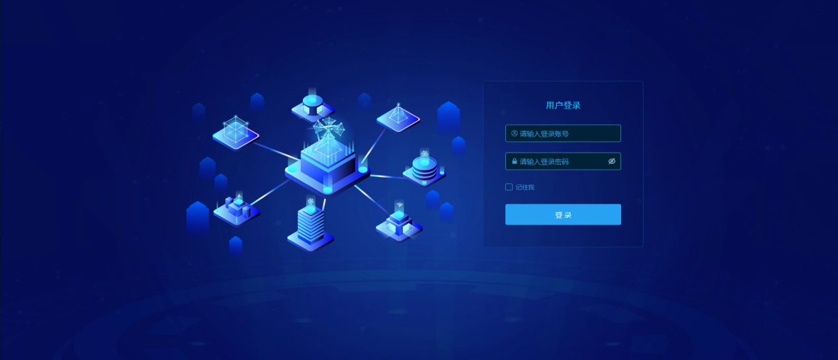

系统功能

登录与退出

登录系统
- 功能说明：
用户登录系统。
- 操作说明：
1、登录
系统登录界面加载完成后，输入“用户名”、“密码”，点击【登录】或按下回车键，登录成功后进入系统首页。
勾选“记住我”，将会在下次登录系统时自动填充用户名和密码，不勾选则不会填充。
登录失败会在登录界面给出提示，登录界面不提供密码找回功能，忘记密码请联系系统管理员进行账号修复。修改登录密码可在登录系统后进入个人信息页面自行修改（建议首次登录后立即修改）。
登录成功后的首页：
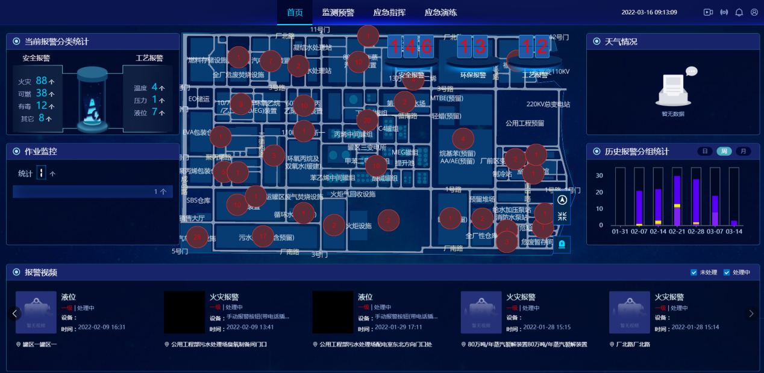

退出系统
- 功能说明：
用户退出系统。
- 操作说明：
1、退出
在系统首页导航栏右侧，点击【个人设置】，在下拉选项中点击【退出登录】。
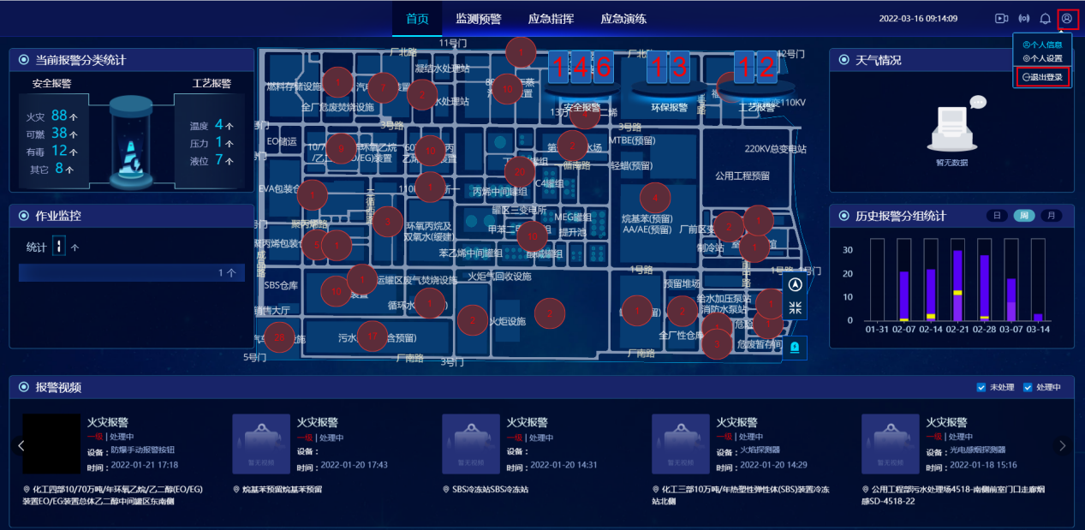
弹出【退出提示】对话框，点击【确定】，系统退回登录界面。点击【取消】，则不退出。

系统首页
系统首页布局和功能操作说明。

系统首页介绍
系统首页作为系统登录成功后的主要展示页面，分为四个区域，按序分别为：①导航栏、②地图、③报警事件、④看板。如下图所示：
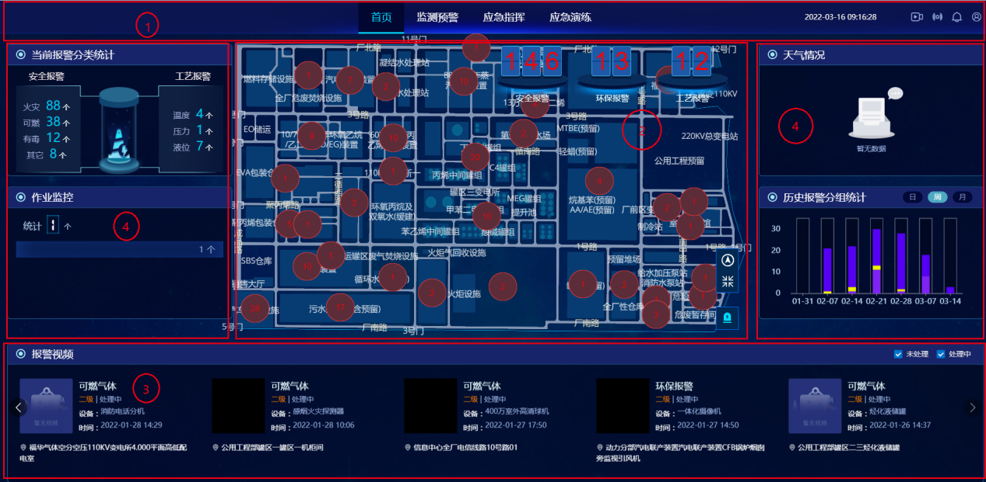

导航栏
导航栏为主界面上部分区域，用于显示首页、监测预警、应急指挥、应急演练等菜单选项，包含系统消息、个人设置等快捷功能。
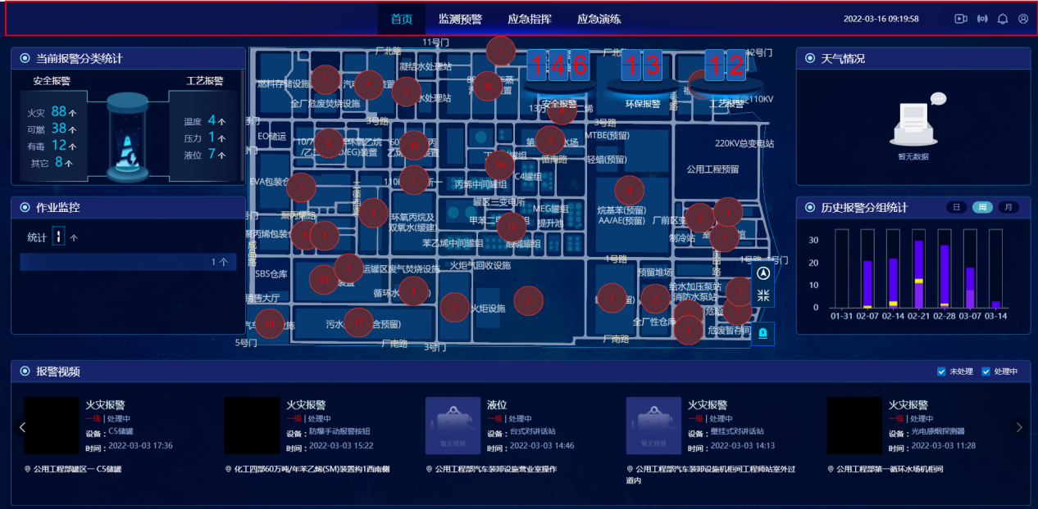

地图
展示全厂地图信息，显示装置区域报警位置、报警数量及报警类型，以装置区域聚合形式显示报警数量。
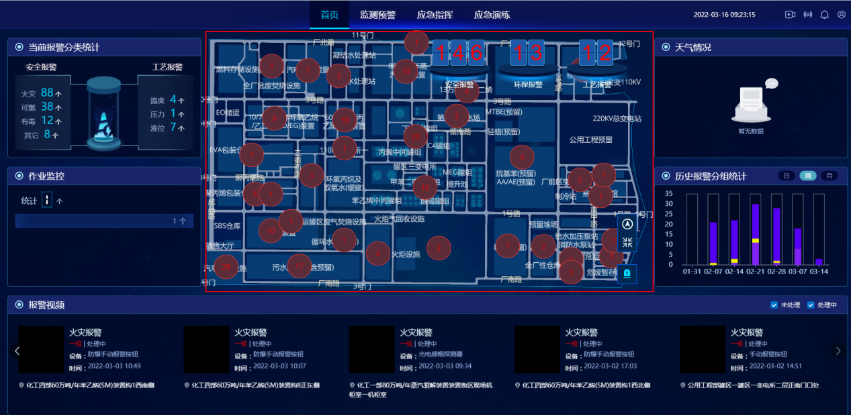

手动报警
- 功能说明：
手动发送报警信息。
- 操作说明：
1、功能位置
在厂区地图上，点击【手动报警】，弹出手动报警信息填报界面。
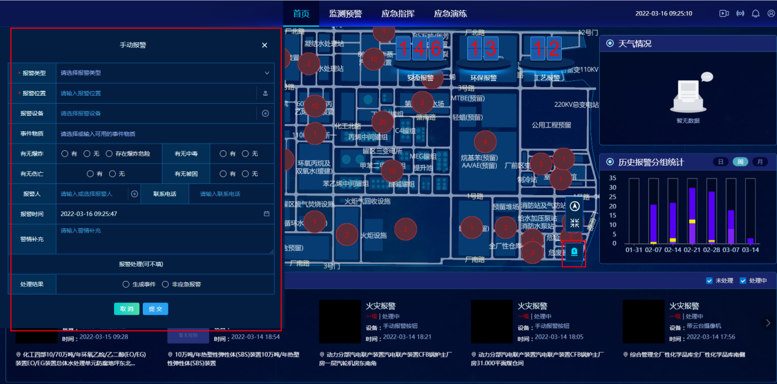
2、操作
1）在弹出的手动报警信息填报界面，填写报警信息内容，完成填写后，点击【提交】按钮，记录保存并生成报警信息，后续转入系统报警处理。
2）主要填写内容包括：
- 报警类型：根据具体的警情，在下拉框中选择对应的报警类型，如火灾和爆炸、泄漏中毒等。
- 报警区域：选择报警区域，可以快速定位到报警事件所在位置。点击定位按钮，可快速在地图上某一处进行定位。
- 具体部位：填写报警发生的部位，准确填写事发部位有助于在地图上对报警定位，快速筛选对事件的处理方案。
- 报警设备：在弹出窗口中根据条件筛选勾选发生报警的设备，也可以根据设备名称进行搜索，选择完成点击确定后，安装位置自动填充设备名称。
- 事件物质：填入产生报警的物质介质，在下拉框中选择发生事故关联的物质，可以帮助救援人员了解事发关联物质信息，有助于对事件准确判断并处理。
- 有无爆炸：在选项框中根据现场情况选择有无爆炸事件。
- 有无中毒：在选项框中根据现场情况选择有无中毒人员。
- 有无伤亡：在选项框中根据现场情况选择有无伤亡人员。
- 有无被困：在选项框中根据现场情况选择有无被困人员。
- 报警人：填写当前报警人的姓名，点击搜索可在弹出窗口根据条件筛选勾选，选择完成点击【确定】后，报警人自动填充，联系电话也将会自动填充。
- 联系电话：填写当前报警人员的电话。
- 报警时间：系统自动填入当前时间，也可以手动修改。
- 报警补充：描述当前报警情况。
3）报警处理(可不填)：
- 生成事件：勾选后，自动根据报警设备生成事件名称，也可以手动修改。将事件性质为演练事件勾选时，会将此次报警事件设置为演练事件，默认为应急事件。
- 非应急报警：勾选后，会将此次报警事件设置为非应急报警事件。
4）当事件比较紧急时可以先只填报警类型、报警区域，以完成快速报警；准确填写所有信息有助于准确对事件判断并处理。

报警接收
- 功能说明：
系统接收到报警时，在系统右下角弹出报警信息，地图自动定位到报警发生所在位置，报警设备关联摄像机的，关联摄像机自动弹出报警视频。
- 操作说明：
1、功能位置
1）收到报警，右下角弹出报警信息，点击将会在地图上快速定位，地图上也会实时定位。
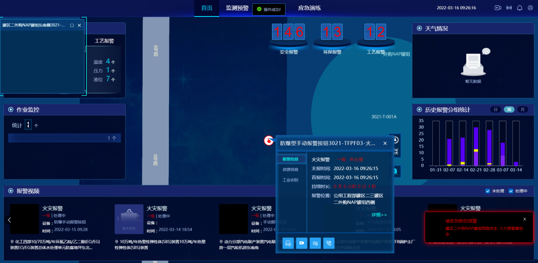
2）地图定位到具体报警位置，关联摄像机自动弹出视频，报警面板自动显示报报警设备、发生时间等信息。
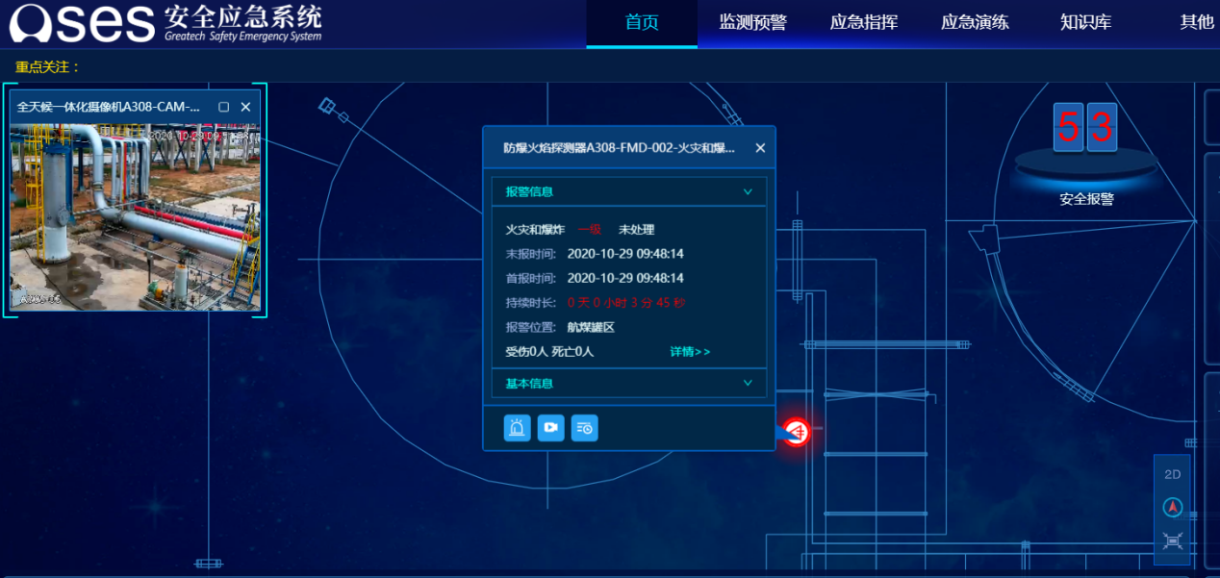
2、操作
1）点击视频窗口【放大】按钮，可以放大视频，视频放大后，带云台摄像机点击转到云台面板可以查看报警发生地周围情况。点击【请选择预置位】，设置有预置位的摄像机可自动转动到指定方位。
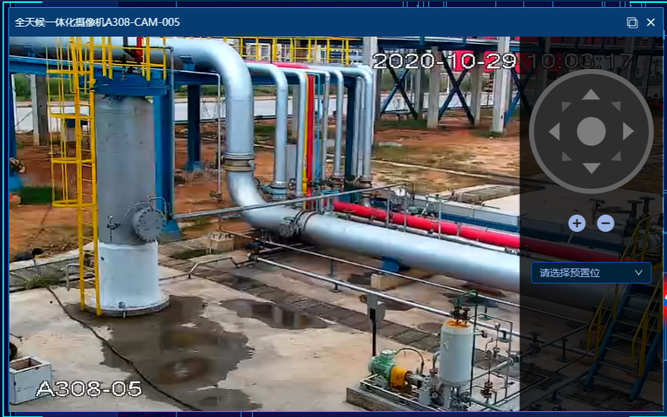
2）点击报警显示面板【详情】，可以查看【报警详情】。 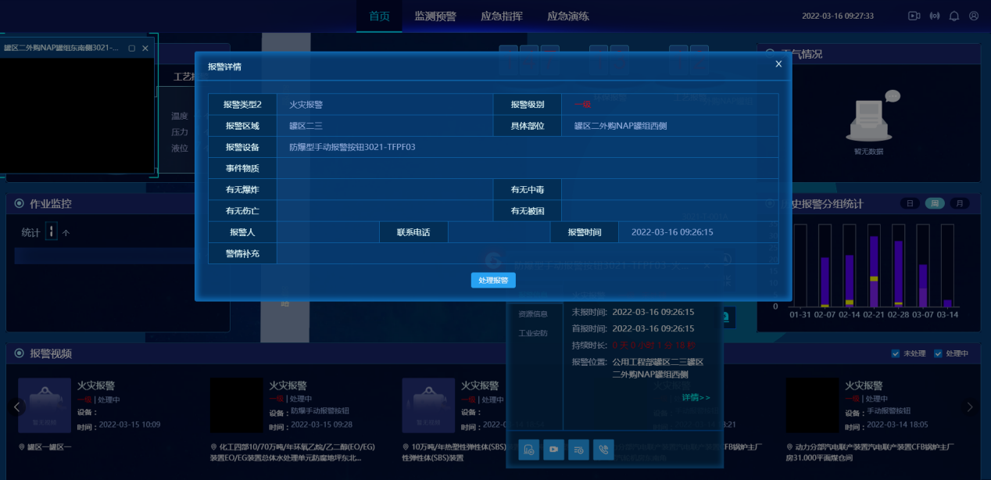
3）移动报警显示面板点击【资源信息】，可以查看【基本信息】。
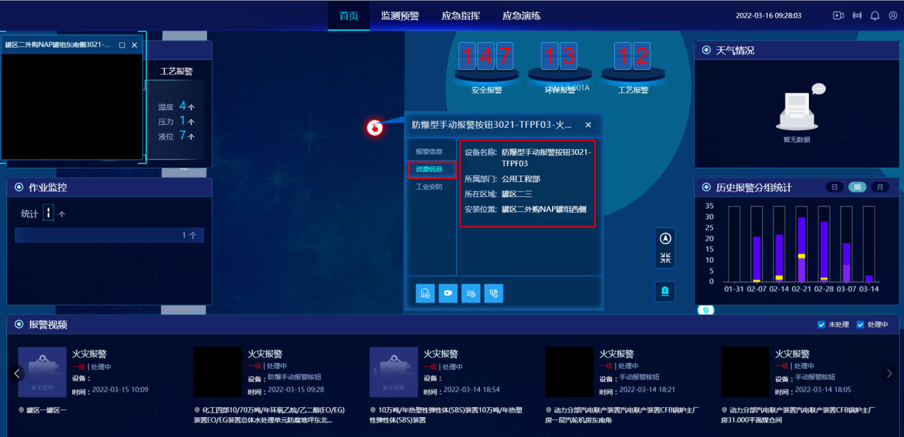
4）点击【工业安防】，右侧展示附近关联的视频设备列表，勾选设备点击“播放”按钮，将弹出勾选设备的视频播放窗口，视频播放窗口位置在界面可任意拖动。
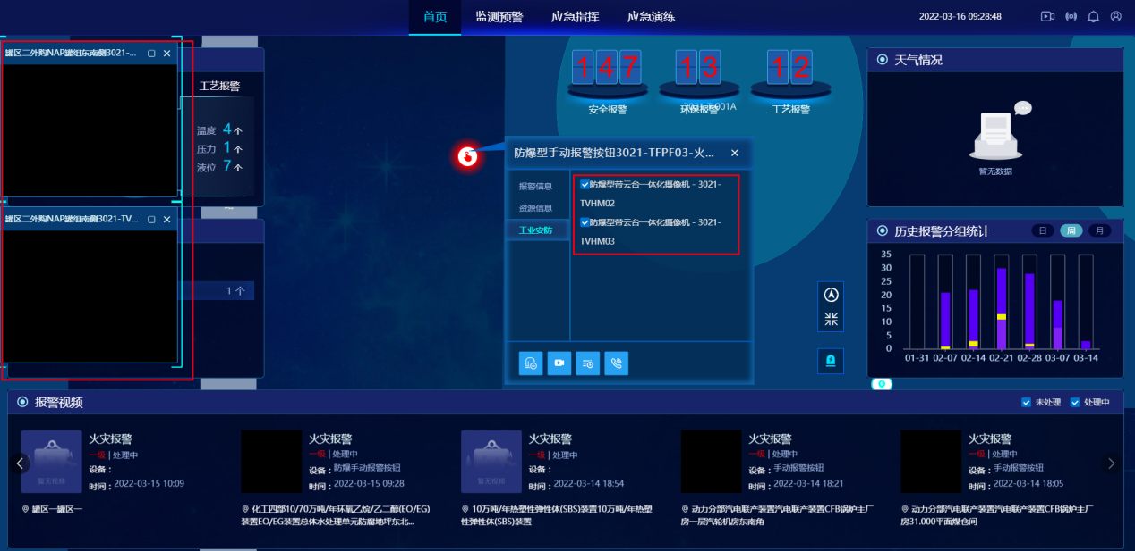
5）点击视频播放窗口“放大”按钮，放大视频窗口，左侧是视频播放区，右侧是视频视角控制，是设备视距缩放按钮，选择预置位查看该视频设备已设置的预设方向视频。
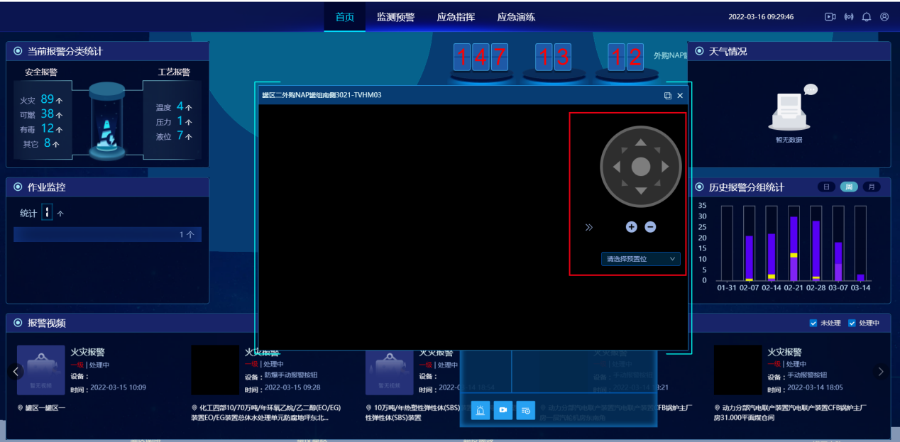

报警处理
- 功能说明：
在了解报警具体情况后，可选择不同的方式对报警进行处理。
- 操作说明：
1、在报警信息提示框中，点击【报警处理】按钮，弹出报警处理界面。
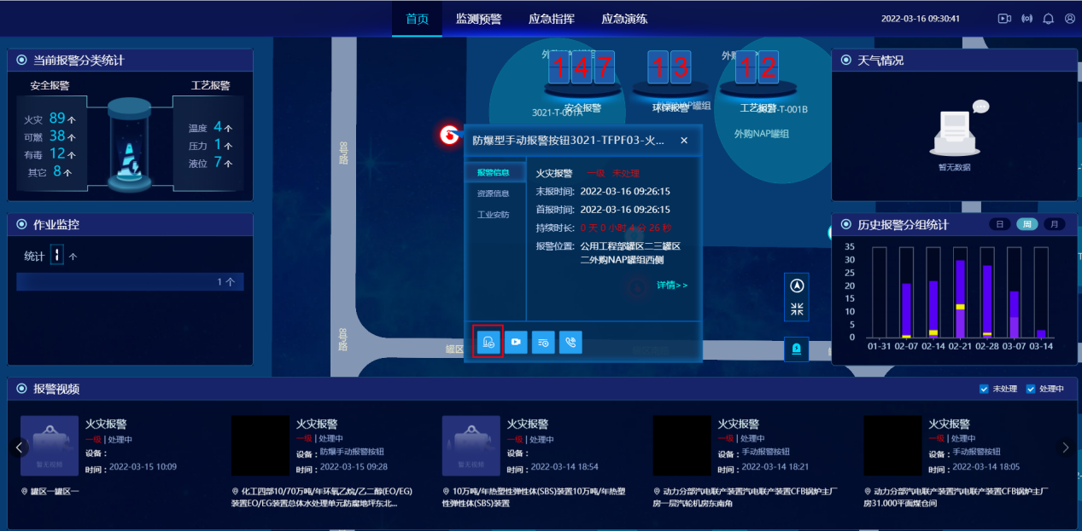
在报警处理页面中，可以根据实际情况选择处理结果，填入处警说明，点击【提交】确认处理结果，点击【取消】则不处理该事件。
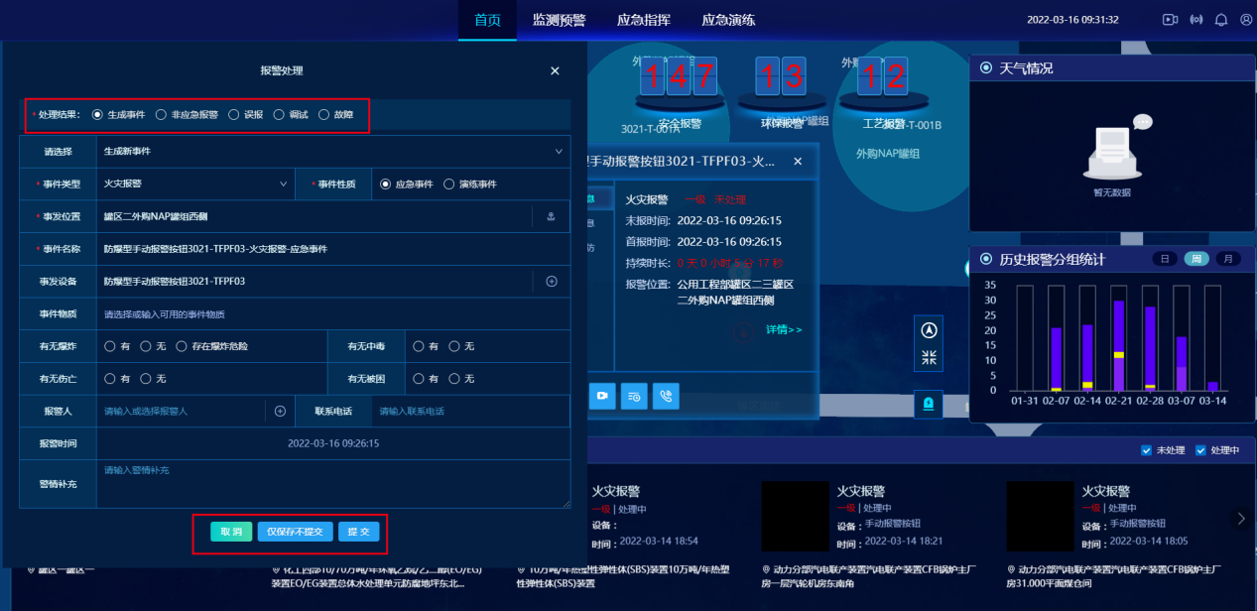

历史报警
- 功能说明：
报警事件的历史报警信息查看。
- 操作说明：
1、功能位置
点击地图上报警事件弹窗中的“历史报警”按钮，弹出历史报警信息查看页面。
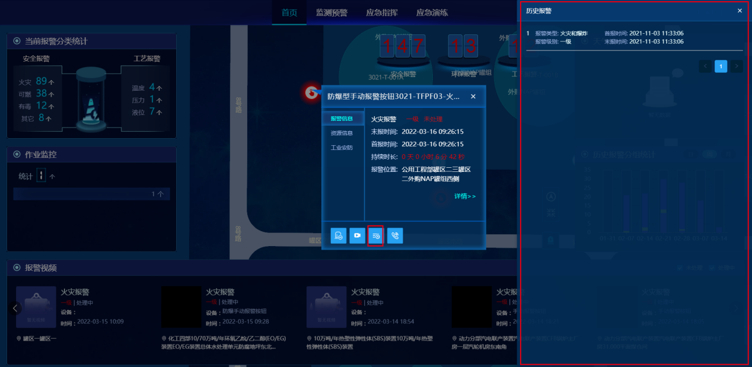

其他功能
- 功能说明：
地图缩放、旋转、报警数量显示/隐藏、地图还原。
- 操作说明：
1、点击鼠标左键可以上下左右移动地图；点击鼠标右键可以不同方位旋转地图；使用鼠标滚轮可以缩放地图。
2、点击地图右上角【安全报警】、【环保报警】、【工艺报警】图标可以隐藏/显示地图报警信息；点击【指北针】可以将旋转后的地图复位；点击【地图还原】可以还原地图为初始状态。
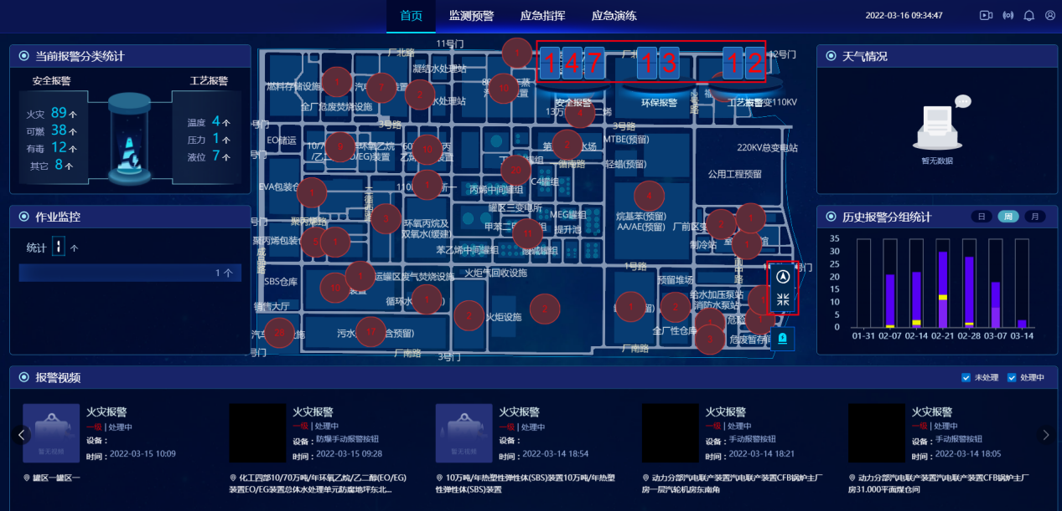

报警事件
在系统首页地图下方是报警视频与报警事件列表，视频列表滚动播放所有报警信息，报警关联摄像机的，实时显示关联摄像机视频画面。

报警视频
- 功能说明：
以报警视频、报警列表形式显示报警信息。
- 操作说明：
1、点击【报警视频】列表中报警信息，可实时定位到报警具体位置，并可通过关联摄像机查看报警位置现场情况。点击报警视频【箭头】可显示更多报警信息。
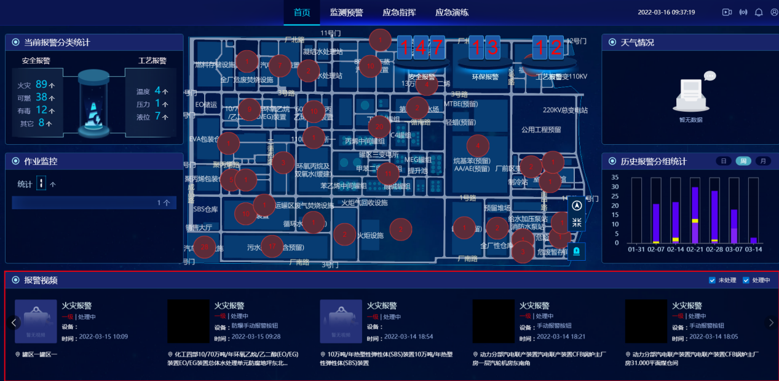
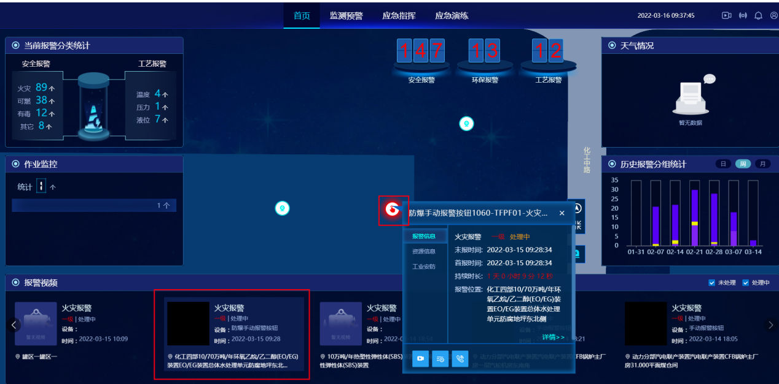

看板
主界面首页的左右侧区域为看板区，看板区展示内容有：当前报警分类统计、作业监控、天气情况、历史报警分组统计等信息。

当前报警分类统计
当前报警分类统计显示安全报警、工艺报警等报警信息。
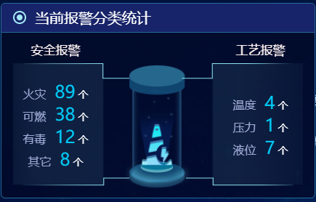

作业监控
作业监控显示当前作业信息。
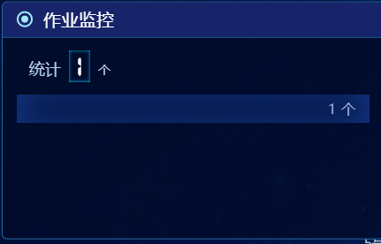

天气情况
天气情况可以显示当天天气信息。
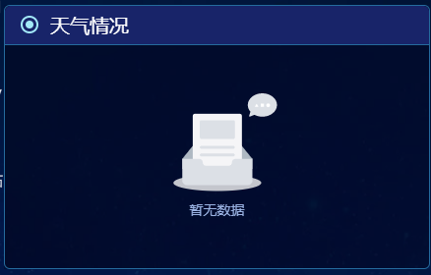

历史报警分组统计
历史报警分组统计可按日、周、月切换查看。当前报警分组有安全报警、环保报警两大类，以柱状样式堆叠展示。
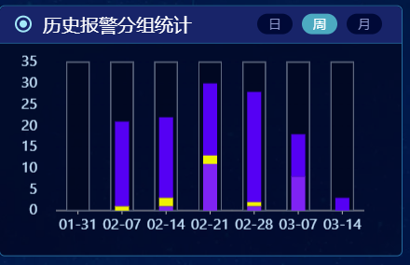

应急指挥
应急指挥是系统对报警应急事件的处置管理，应急指挥包括应急事件、信息接报、应急研判、应急预警、应急启动、应急处理和应急终止。
应急指挥流程如下图：

应急事件
- 功能说明：
以列表形式列出系统当前所有事件，列表信息包括事件名称、事发部门、事发位置、事发设备、启动时间、伤亡人数、警情摘要、报警现状、事件状态、报警级别、操作。
- 操作说明：
1、查看应急事件
选择应急指挥，点击【应急事件】即可打开应急事件列表界面，在应急事件列表界面可以根据“事件状态”、“事发部门”、“事件名称”等条件进行查询。
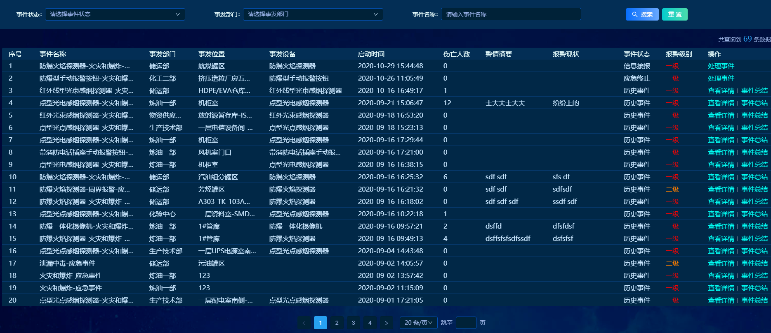
2、处理应急事件
对应急事件进行事件信息查看，并可进行下一步事件处置。不同的事件可以跳转到不同的流程节点，详见后文【信息接报】、【应急研判】、【应急预警】、【应急启动】、【应急处理】、【应急终止】各阶段的操作。
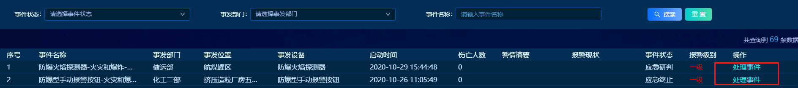

信息接报
- 功能说明：
信息接报数据来源于系统检测自动识别报警和人工识别报警。
- 系统报警：系统报警处理传入的应急事件信息，通过识别应急事件信息所包含的特征值，匹配并生成对应的应急报告，通过人工最终补全确认后完成应急报告并发送报警短信。
- 人工报警：人工通过手动报警功能填写报警信息，通过报警处理一并处理手动报警信息。
- 操作说明：
1、查看信息接报事件。
1）选择导航栏【应急指挥】展开应急指挥列表，点击【信息接报】进入事件列表，打开“信息接报”标签页，应急事件以列表形式展现。此列表显示事件状态为“信息接报”的应急事件。
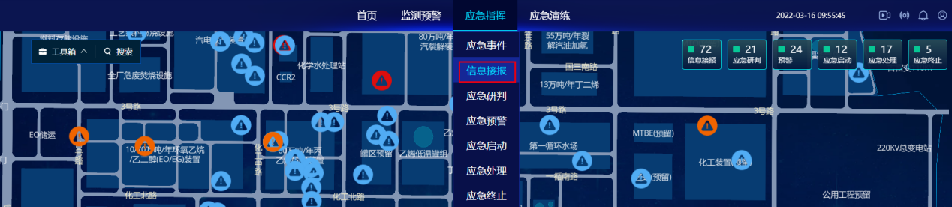
2）点击事件列表【处理事件】，打开 “信息接报”，看板区可显示事件详细信息。
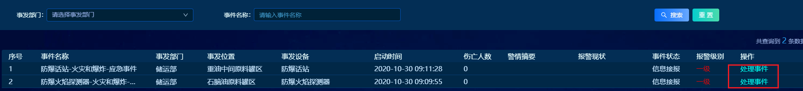
3）在左侧看板区，展示事件相关的事件信息。包含：事件名称、事件类型、事发部门、事发事件、事发时间、伤亡人数等信息；
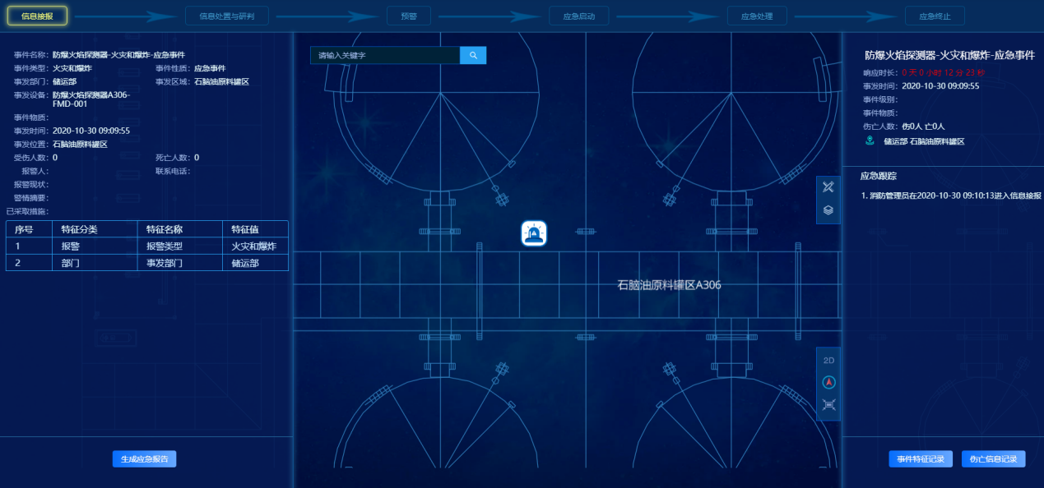
4）在信息接报界面中间位置显示地图事发位置，点击“事件发生设备图标”可显示报警设备基本信息，在搜索框输入关键字可搜索相关设备信息。
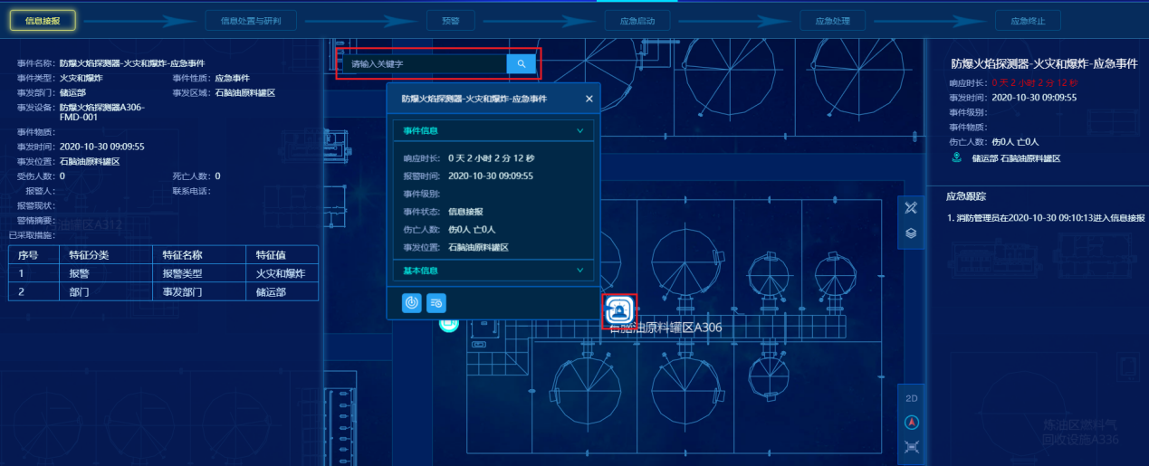
5）在信息接报界面右上角显示“报警设备”、“报警类型”、“事件名称”、“响应时间”、“伤亡人数”、“事发部门”及“事发装置”定位等信息。【应急跟踪】显示当前账号基本操作信息。
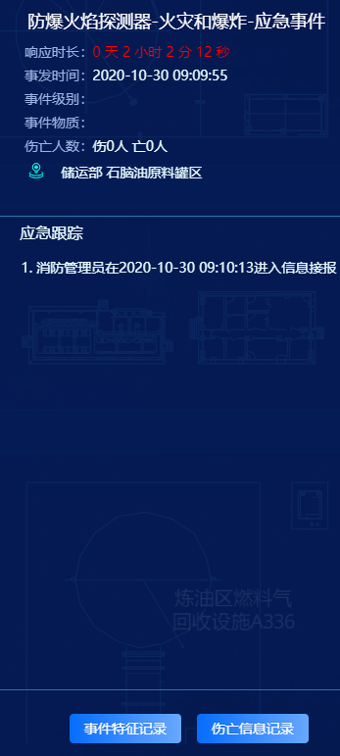
6）点击【事件特征记录】弹出“事件特征记录”页面，填写事件特征内容。根据实际情况可以“修改”特征分类，或者选择添加事件特征，选择不同的“特征分类”，“特征名称”和“特征值”会根据特征分类自动匹配不同的特征名称及特征值输入框。
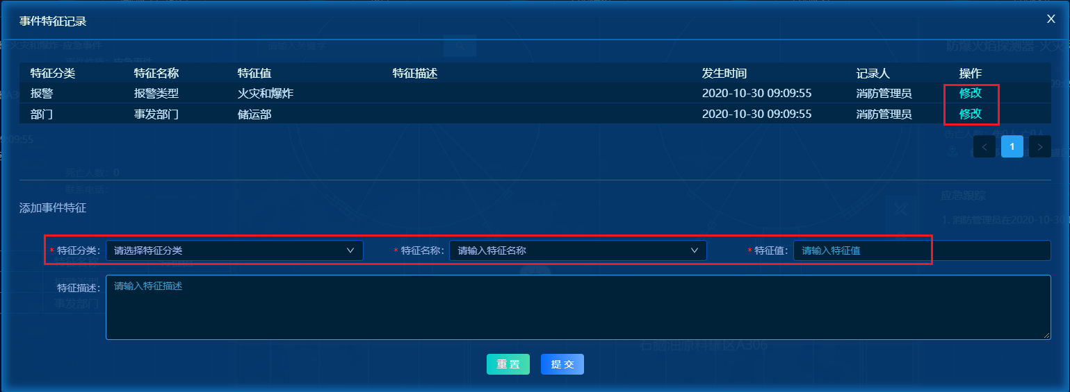
7）填写完成后，点击“提交”,再点击右上角退出按钮关闭“事件特征记录”界面。
8）点击【伤亡信息记录】弹出“伤亡信息记录”界面，可以根据实际情况填写伤亡位置、伤亡人数、报告人等信息。
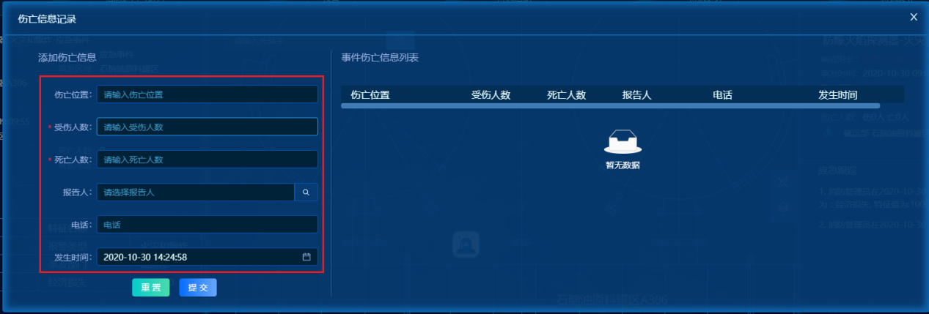
9）填写完成后，点击“提交”,再点击右上角退出按钮关闭“伤亡信息记录”界面。
10）点击页面左下角【生成应急报告】按钮,会弹出“是否生成应急报告”提示，点击“确定”生成应急报告。
11）点击左下角【应急研判】进入“信息处置与研判”阶段。
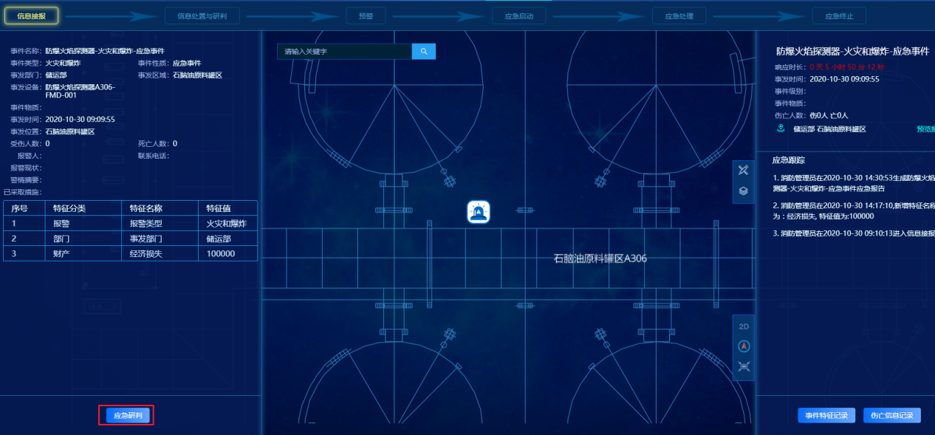
12）此时会弹出“是否进入应急研判阶段”提示，点击“确定”，界面跳转到“信息处置与研判”。

应急研判
- 功能说明：
展示应急报告内容，通过系统自动判断和人工判断，确定是否进入预案选择流程。
- 操作说明：
1、查看应急研判事件
1）选择导航栏【应急指挥】，点击【应急研判】进入事件列表，此列表显
示事件状态为“应急研判”的应急事件。也可以在信息接报的【信息处置与研判】操作中直接进入应急研判界面，操作方式参考“信息接报”。
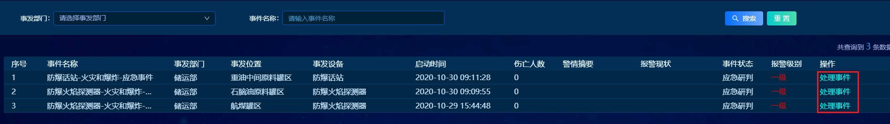
2）进入“应急研判”界面后，左侧为系统自动匹配的应急方案显示列表。
- 根据不同的事件特征每个方案显示不同的匹配度。
- 根据“预案名称”“预案类别”“预案级别”可以搜索不同的处置方案。
- 点击处置预案标题可以查看预案详细信息。
- 根据不同的匹配度可以勾选合适的处置预案。
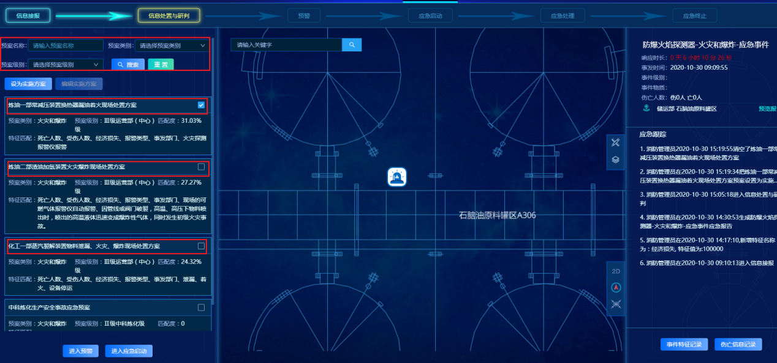
3）勾选一个或多个预案，点击【设为实施方案】，设定该事件对应的应急预案。
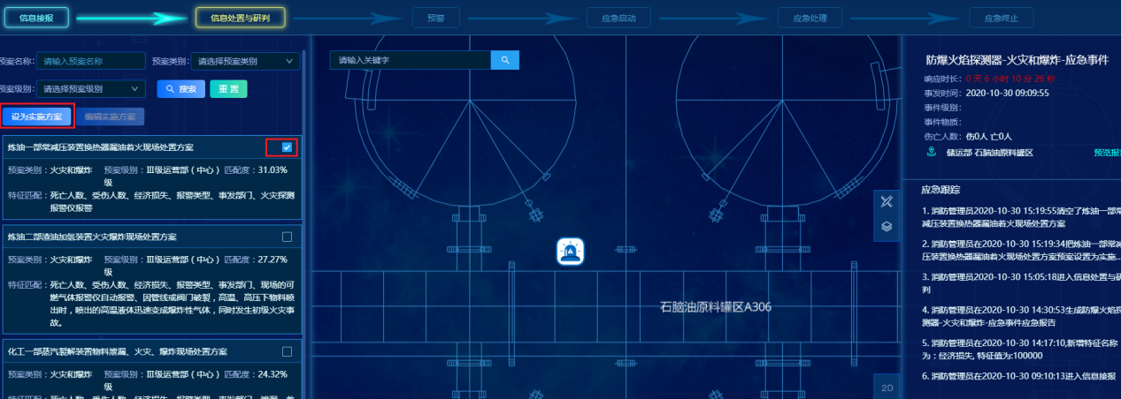
4）设为实施方案操作成功后，可以对实施方案进行编辑。点击【编辑实施方案】，进入编辑实施预案界面，进行实施预案的编辑。
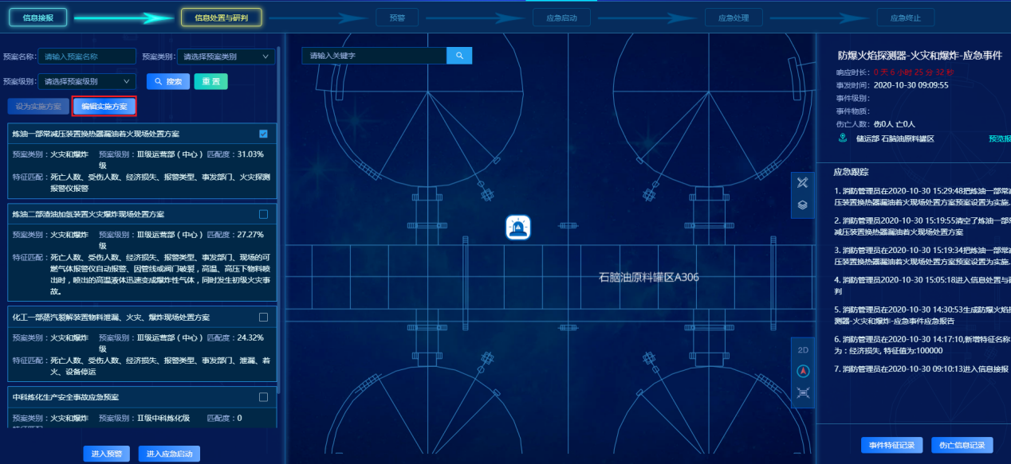
5）在“编辑实施预案”界面，可查看和修改预案的基本信息、应急组织、事件特征、应急流程、预案指令、预案附件和预案处置卡。同时可点击右上角【清空实施方案】按钮，清除当前选定的实施方案。可以修改的预案内容包含：
- 基本信息：展示的信息有预案名称、通用事故类型、预案级别、应急组织、编制部门、注意事项等。
- 应急组织：展示自动关联基本信息中应急组织下的人员信息。
- 事件特征：展示此项应急预案事件匹配度最高与手动添加的特征。
- 应急流程：展示此项应急预案事件中的应急调度流程图。
- 预案指令：可以根据流程节点与指令内容搜索已有预案指令，预案指令可以修改和删除。修改操作同新增，点击【新增指令】可以添加预案指令。
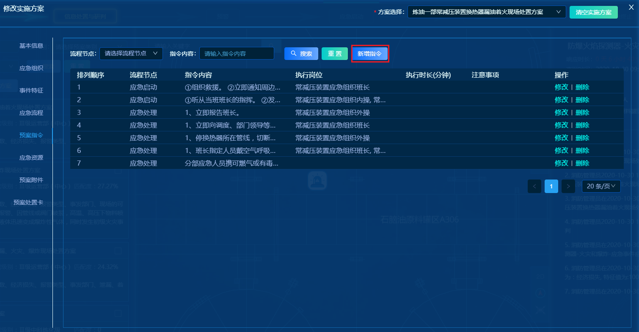
新增内容包含：
- 流程节点：在下拉框中选择节点，包含信息接报、信息处置与研判等。
- 指令分类：在下拉框中选择分类，包含指令、通知。
- 指令内容：在下拉框中选择已经维护好的指令内容。
- 执行岗位：在下拉框中选择指令对应的执行岗位，可以选择一个或多个岗位。
- 其他接收人：点击【选择接收人】可以进入其他接收人界面，根据提示完成其他接收人增加。
- 执行时长（分钟）：输入指令的执行时长，以分钟为单位；当执行过程时，执行时长超过设定的时长，该条指令文字会标红显示。
- 排列序号：指令执行的先后顺序，序号数字越小的指令排在最前面。
- 注意事项：输入指令的注意事项。
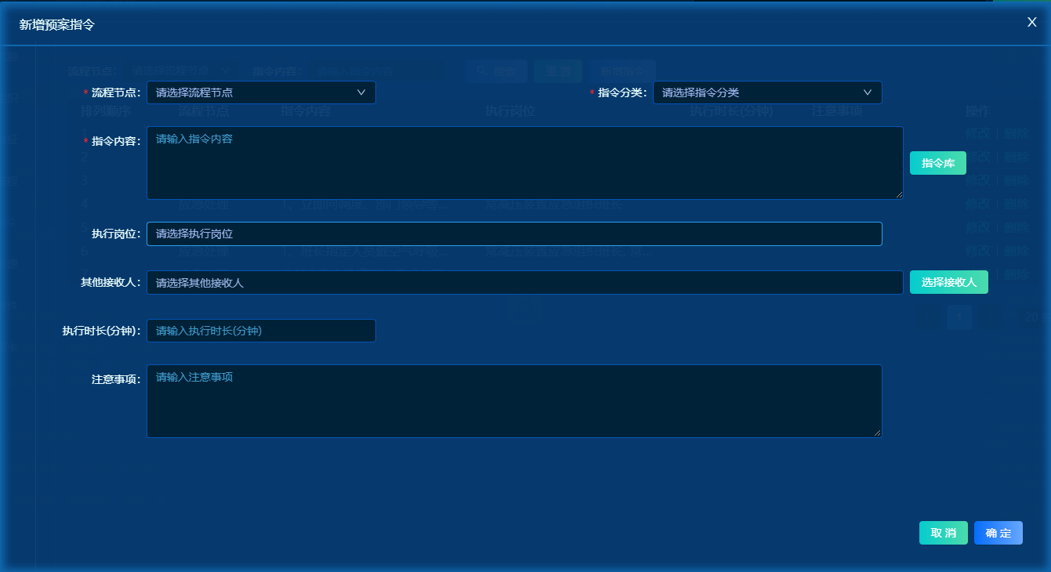
- 指令库，点击“指令库”可以根据指令内容搜索相关指令，或者通过下拉条查找。勾选相应指令后，点击“确定”自动填充指令内容。
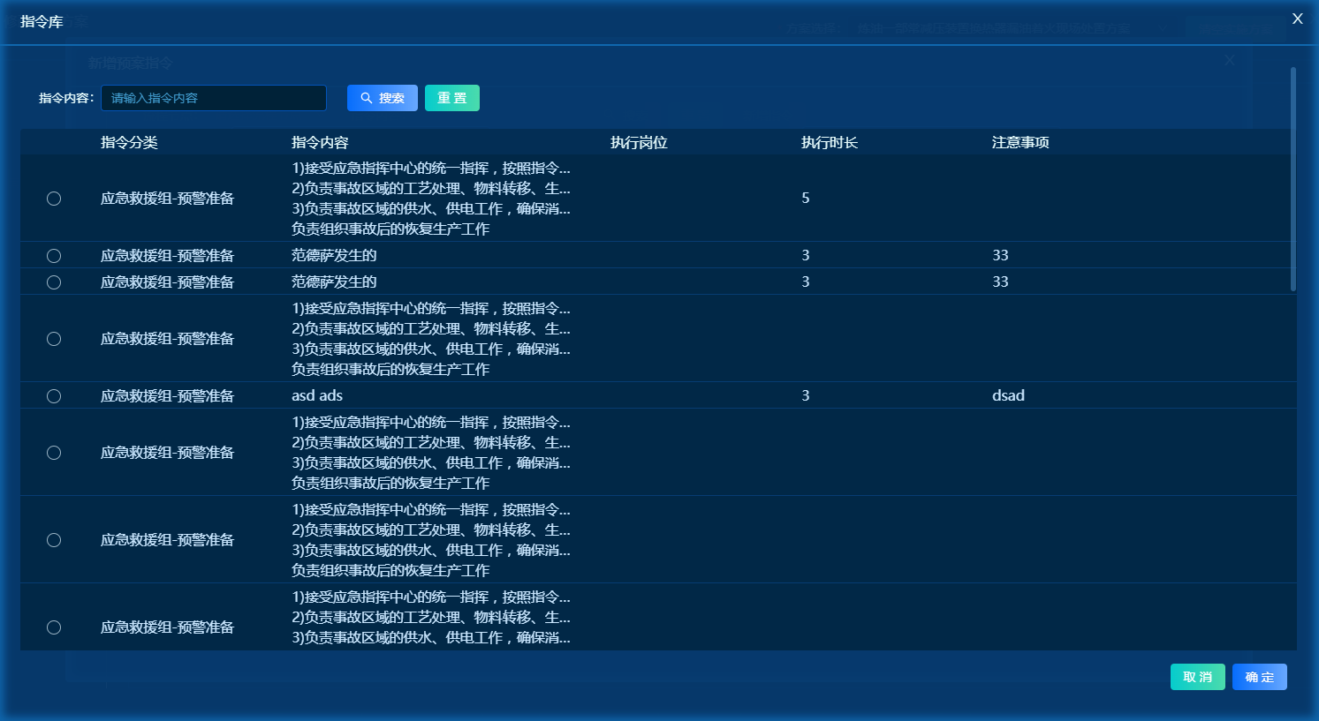
- 其他接收人，点击“选择接收人”，可以根据“用户名”“手机号码”搜索已有人员，点击勾选，即可选择，或者在右上角通过输入框输入“用户名”、“手机号码”、“邮箱”新增接收人，接收人选择完成后，点击“确定”按钮，其他接收输入框自动填充。
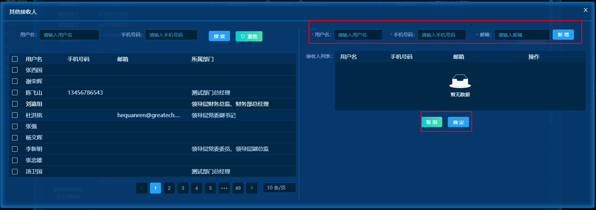
- 预案附件：对预案需要的附件进行上传。点击右上角【上传】按钮，弹出上传附件窗口，可进行预案附件的上传操作，支持单个文件的上传，并可以对已经上传的附件进行下载和删除操作。
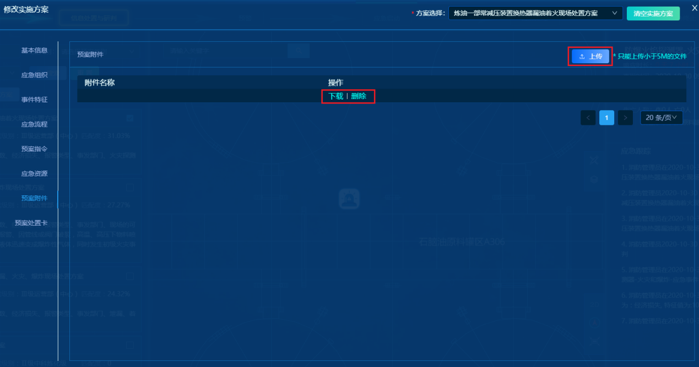
实施方案编辑成功后点击弹窗右上角按钮退出即可。
应急研判地图上侧显示操作参考的流程步骤；地图左侧可编辑预案名称，根据预案类别、预案级别点击“搜索”筛选出匹配的实施预案展示在下方。在研判信息编辑完成后，可通过点击“进入预警”或“进入应急启动”按钮进入下一流程；地图中间展示的是此次应急事件的地理位置，弹窗中包含事件的关键信息；地图右侧显示“信息接报”的简要信息，可点击“预览报告”查看报告详情，同时“应急跟踪”实时记录当前账号应急处置记录，“事件特征记录”、“伤亡信息记录”填写方式参考“信息接报”操作步骤。
6）进入预警
当人工判断事件达不到应急启动实施方案条件时，进入“预警”状态，用户根据实际情况添加“预警”状态指令。
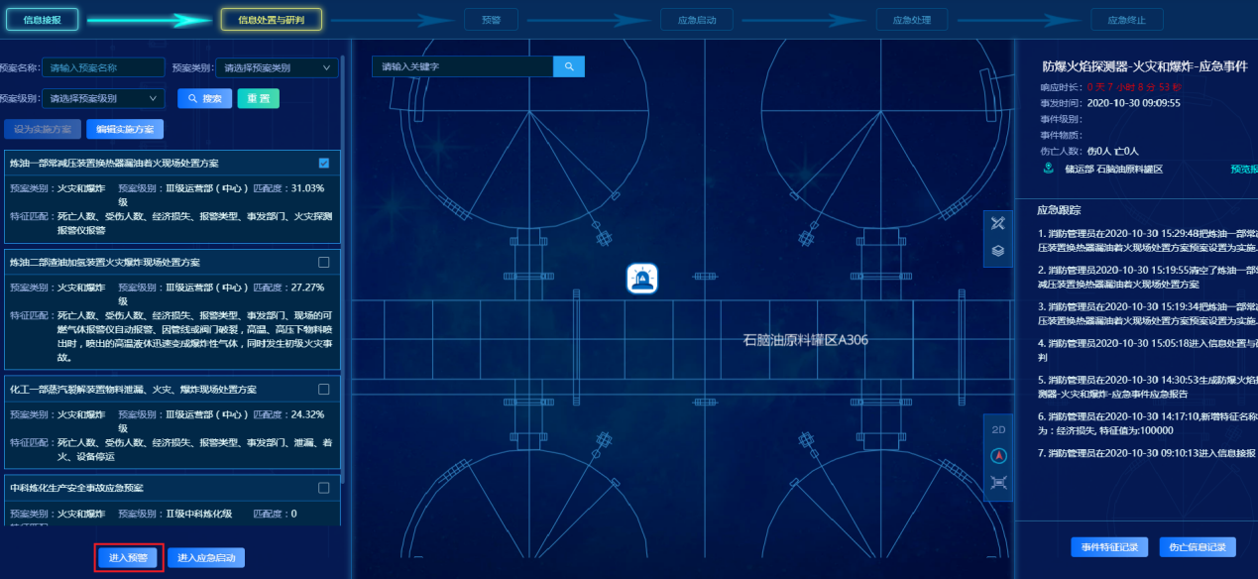
点击【进入预警】，弹出“是否进入预警阶段”对话框，点击【确认】进入预警，点击【取消】则不做操作。
7）应急启动
最终实施方案编辑完成后，进行应急启动，系统发送短信通知各部门进入应急准备状态，应急事件流程转入应急启动阶段。
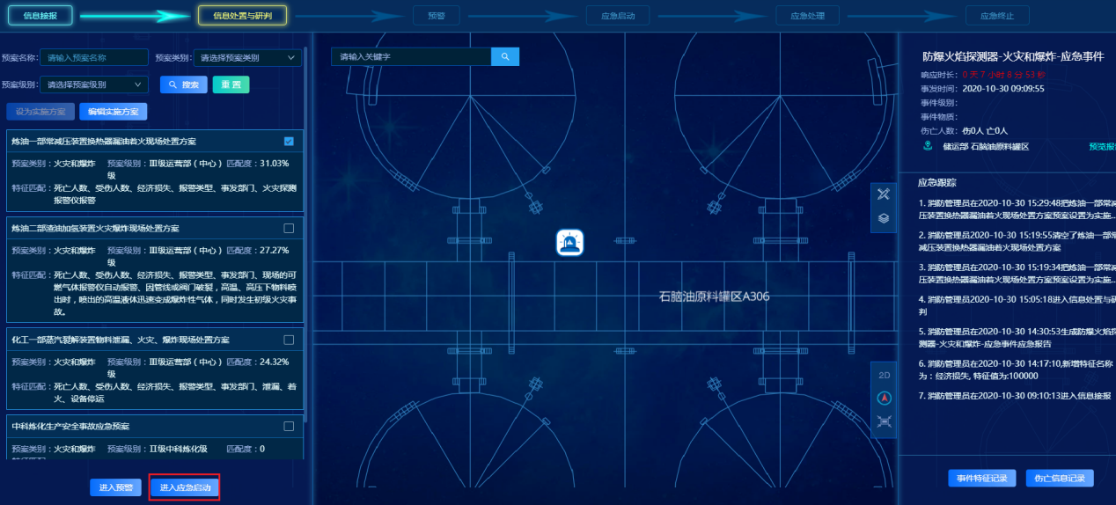
点击【进入应急启动】，弹出“是否进入应急启动阶段”对话框，点击【确认】按钮，确认进入应急启动，点击【取消】返回。

应急预警
- 功能说明：
对事件进行预警处理，可以进行预警指令、组织机构人员等信息的编辑。进入应急预警将执行应急预警对应的指令。
- 操作说明：
1、查看应急预警事件
1）选择导航栏【应急指挥】展开应急指挥列表，点击【应急预警】进入事件列表，打开“应急预警”标签页，应急事件以列表形式展现。此列表显示事件状态为“应急预警”的应急事件。也可以在信息研判的【进入预警】操作中直接进入应急预警界面，操作方式参考“应急研判”。
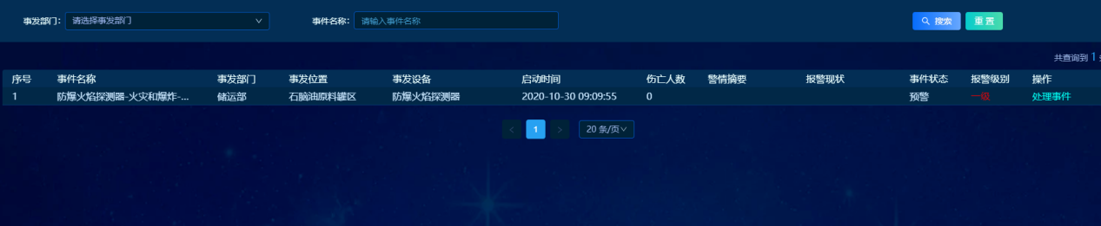
2）点击操作栏【处理事件】，打开 “应急预警”界面。
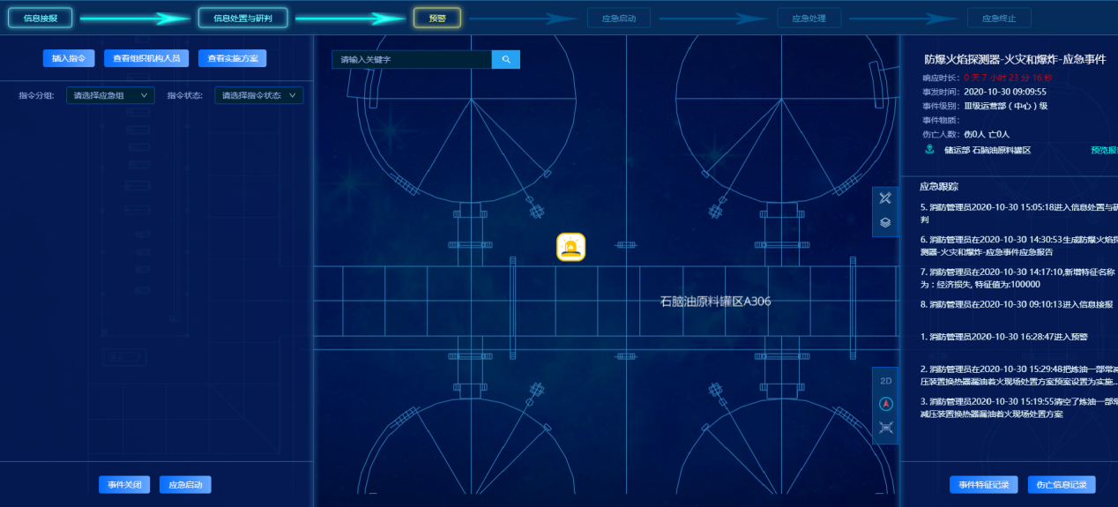
2、插入指令
1）点击【插入指令】按钮，弹出插入指令界面，根据实际情况填写相关内容。
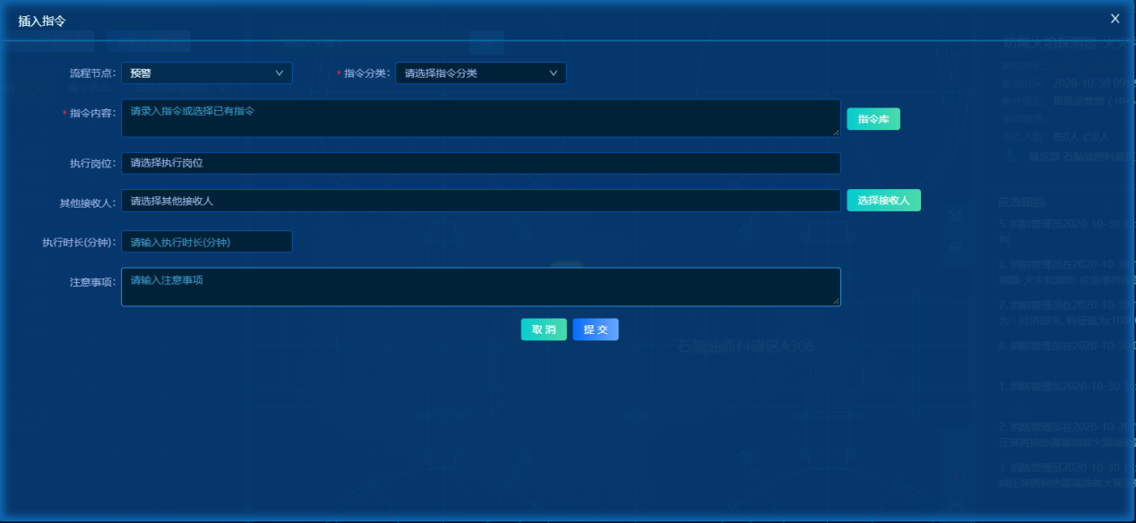
2）内容填写完成后，点击“提交”即可。
3）指令插入完成后，可以查看“指令详情”，点击指令内容显示面板，显示指令详情。
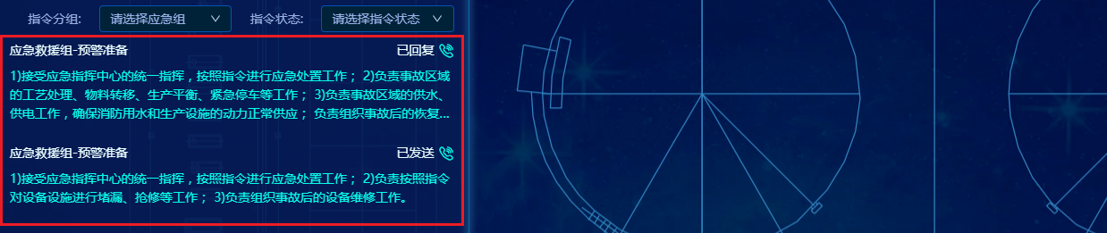
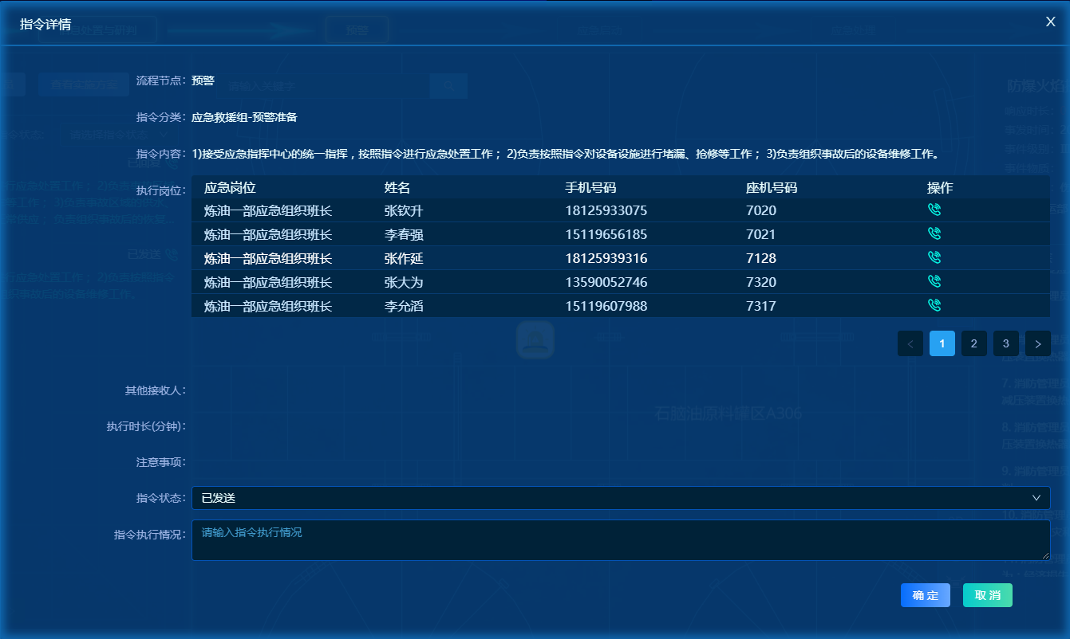
4）在指令详情界面，点击【指令状态】下拉框，可以查看指令状态。指令状态包含：
- 未开始：在预案设为实施方案时，指令默认状态为“未开始”；当进入应急预警状态时，相关指令已经发送，状态会变成“已发送”状态。
- 已发送：当应急流程进入预警状态时，系统会自动将相关指令发送出去，状态默认显示“已发送”状态。
- 已送达：当确认指令送达后，可以手动点击状态设为“已送达”。
- 已回复：在“已送达”状态下，点击编辑操作，回复相关内容后，状态会自动变成“已回复”。
- 已完成：当确认指令完成后，可以手动点击状态设为“已完成”。
5）在“指令详情状态”可以呼叫相关人员，或者在“指令执行情况输入框输入指令内容”，点击“确定”，发送指令。
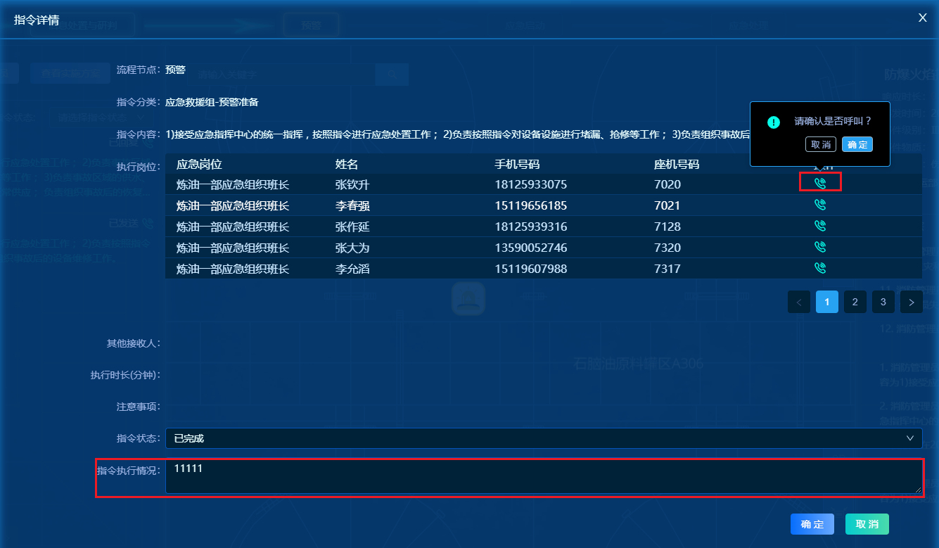
3、查看组织机构人员
点击【查看组织机构人】按钮，可以查看当前参与应急事件人员，根据实际情况可对相关人员“设为总指挥”“签到”操作。
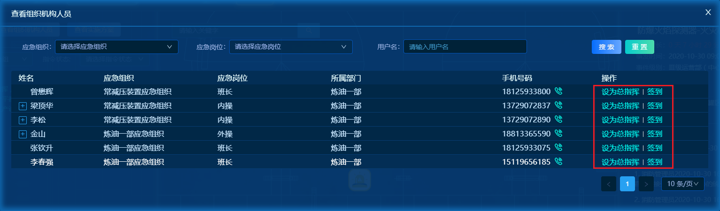
4、查看实施方案
点击【查看实施方案】按钮，可以查看当前实施方案信息。
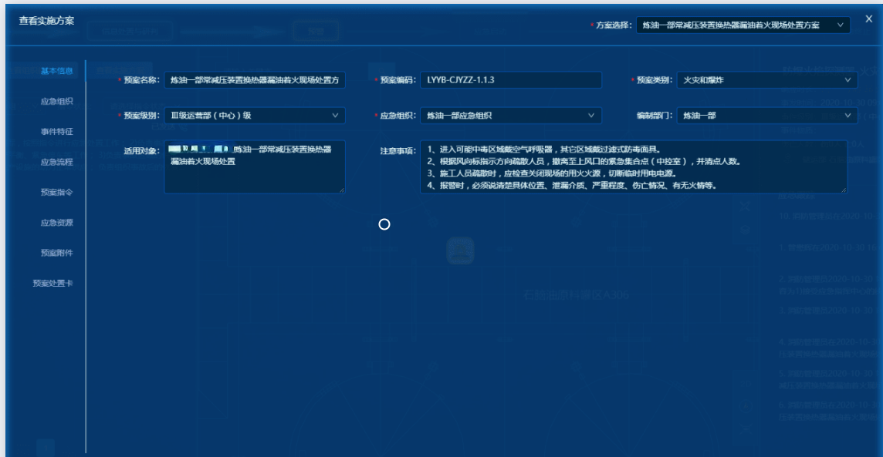
5、其他内容
中间地图显示及操作参考“信息接报”操作步骤。应急预警右侧显示面板等同“信息接报”，“应急跟踪”实时记录所有应急处置流程，“事件特征记录”“伤亡信息记录”填写方式参考“信息接报”操作步骤。
6、事件关闭
1）在预警界面，点击【事件关闭】按钮，弹出“是否关闭事件？”对话框。
2）点击【确认】，将事件关闭，系统发送事件关闭通知信息给相关人员；点击【取消】则不做操作。
7、应急启动
在预警界面，点击【应急启动】按钮，弹出“是否进入应急启动？”对话框，点击【确认】进入“应急启动”阶段，点击【取消】则取消操作。

应急启动
- 功能说明：
对事件进行应急启动阶段处理，可以进行预警指令、组织机构人员等信息的编辑。进入应急启动将执行应急启动对应的指令。
- 操作说明：
1、查看应急启动事件
1）选择导航栏【应急指挥】列表，点击【应急启动】进入事件列表，此列表显示事件状态为“应急启动”的应急事件。也可以在“应急研判”或“应急预警”的【进入应急启动】操作中直接进入应急启动界面，操作方式参考“应急研判”、“应急预警”。
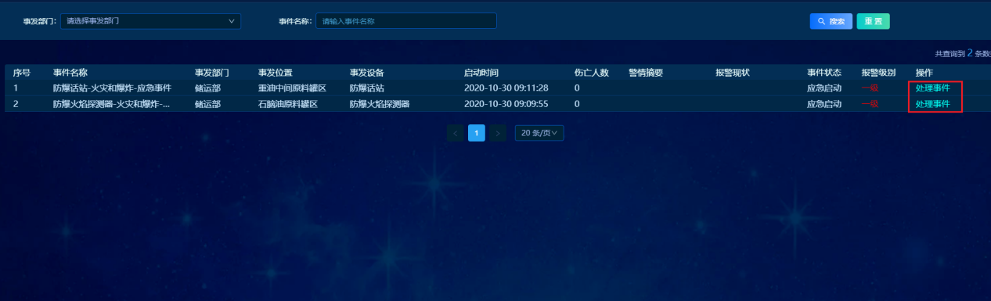
2）点击操作栏【处理事件】，打开 “应急启动”显示事件详细信息。
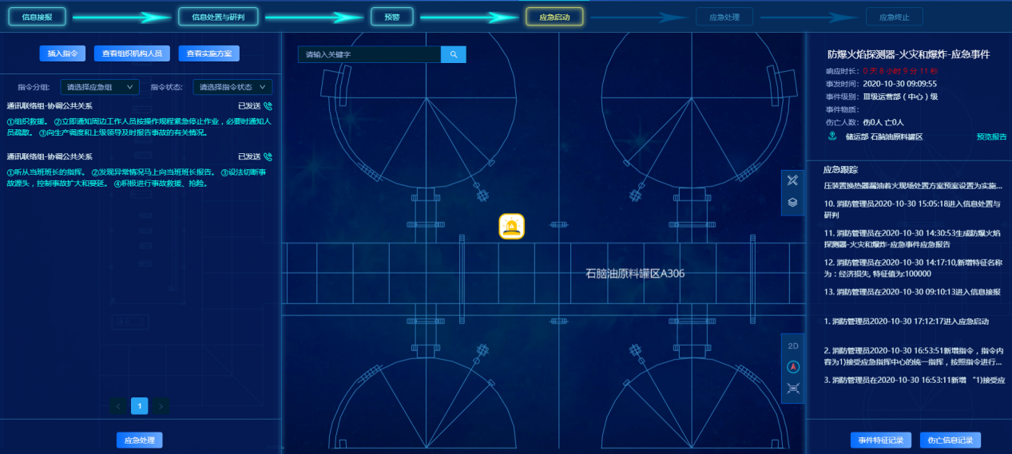
2、插入指令
在应急启动界面可以对“插入指令”页面进行增加指令等操作。填写方式参考“应急预警”--“插入指令”。
3、查看组织机构人员
在组织机构人员列表界面，可查看“应急预警”阶段设置的总指挥和签到情况。填写方式参考“应急预警”--“查看组织机构人员”。
4、查看实施方案
在【查看实施方案】页面，查看应急事件实施方案。在方案选择下拉框中，选择需要查看的方案。
5、应急处理
1）点击【应急处理】按钮，弹出“是否进入应急处理”对话框。
2）点击【确认】按钮，转入应急处理阶段，点击【取消】，返回应急启动界面。
6、其他内容
中间地图显示及操作参考“信息接报”操作步骤。应急启动右侧显示面板等同“信息接报”，“应急跟踪”实时记录所有应急处置流程，“事件特征记录”“伤亡信息记录”填写方式参考“信息接报”操作步骤。

应急处理
- 功能说明：
对应急事件进行现场指挥与控制，可随时调整实施方案，判断事件控制情况进行请求支援和扩大应急。可以进行预警指令、扩大应急等信息的操作。进入应急处理将执行应急处理对应的指令。
- 操作说明：
1、查看应急处理事件
1）选择导航栏【应急指挥】展开应急指挥列表，点击【应急处理】进入事件列表，应急事件以列表形式展现。此列表显示事件状态为“应急处理”的应急事件。也可以在【应急启动】操作中直接进入应急处理界面，操作方式参考“应急启动”。
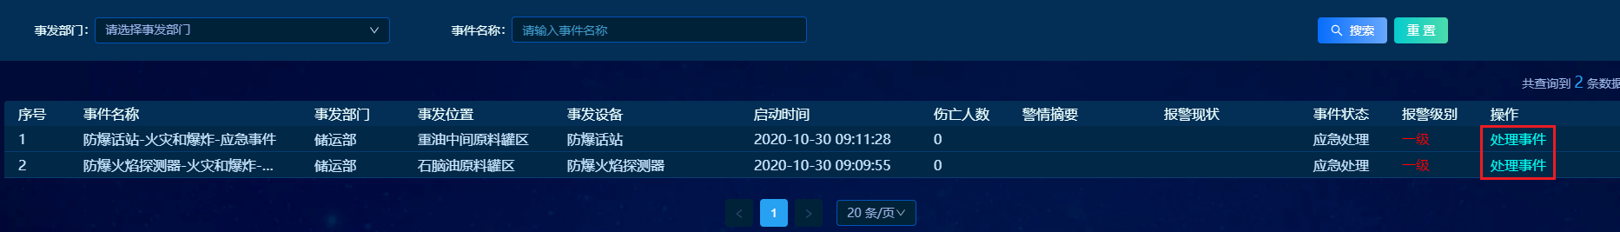
2）点击操作栏【处理事件】，打开 “应急事件”即可显示应急事件详细处理流程。
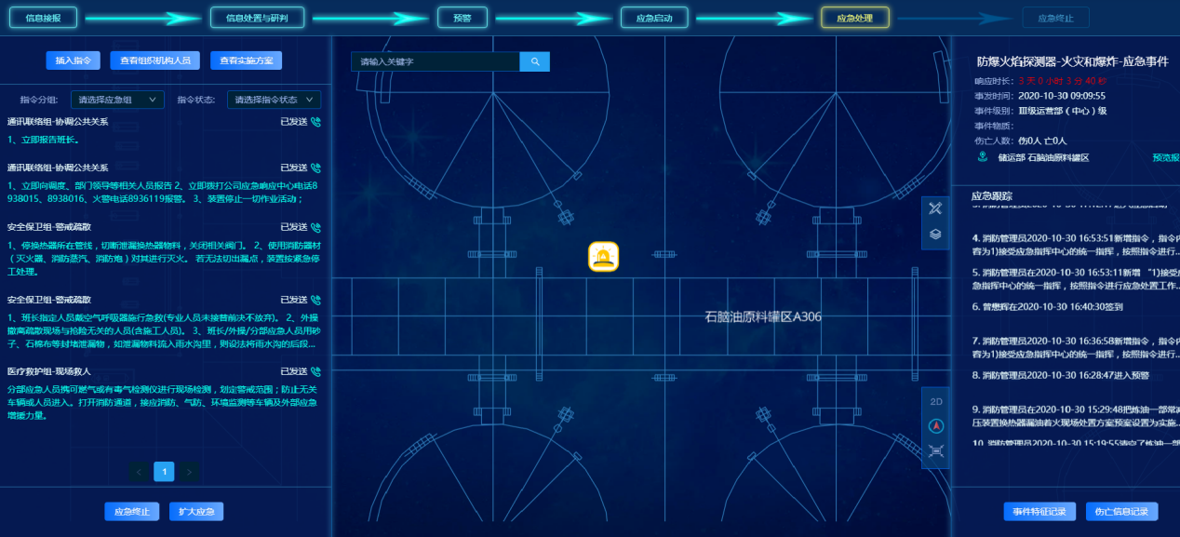
2、应急处理
在应急处理界面可以对“插入指令”页面进行增加指令等操作。填写方式参考“应急预警”--“插入指令”。
3、查看组织机构人员
在组织机构人员列表界面，可查看“应急处理”阶段设置的总指挥和签到情况。填写方式参考“应急预警”--“查看组织机构人员”。
4、查看实施方案
在【查看实施方案】页面，查看应急事件实施方案。
5、扩大应急
当人工判断事件需要扩大应急时，点击【扩大应急】按钮，弹出“是否扩大应急?”对话框。点击【确认】按钮，进入扩大应急操作界面，点击【取消】，取消并回到应急处置流程。
1）选择【事件级别升级】或【事件范围扩大】，按页面上列出的事件特征和国家规范条件进行扩大应急的选择；选择【事件级别升级】时，需要在事件级别升级下拉框中，选择对应的级别。
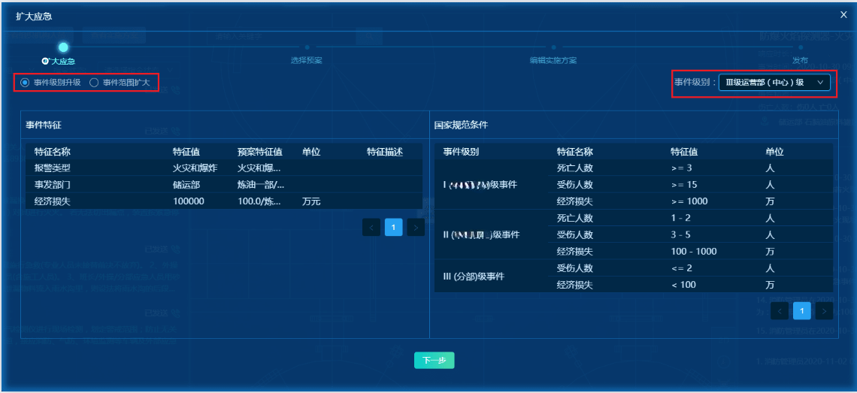
2）选择【事件级别升级】或【事件范围扩大】后，点击“下一步”进入预案选择页面，选择对应的预案，并可以点击预案名称查看预案详情。对符合条件的预案，点击【设为实施方案】操作，将该预案设为实施方案。
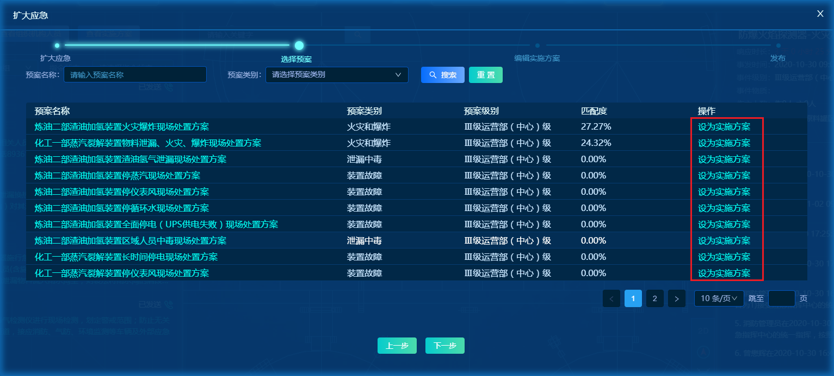
3）在编辑方案页面，对选择的预案进行编辑。可以编辑的内容包含：预案指令，应急资源；填写方式参考“信息研判”-“编辑实施方案”。编辑完成后，点击“保存”。再点击退出按钮，退出。
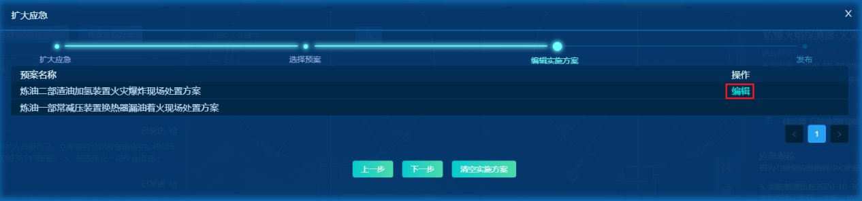
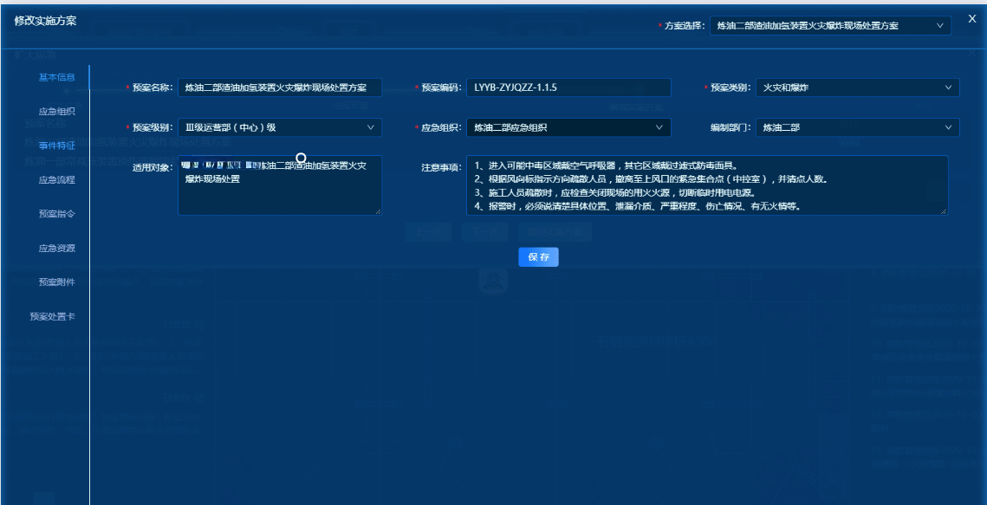
4）编辑实施方案完成后，点击“下一步”进入发布页面，可以点击【上一步】，返回上一步操作；确认每一步内容后，点击【发布】，正式发布实施方案。
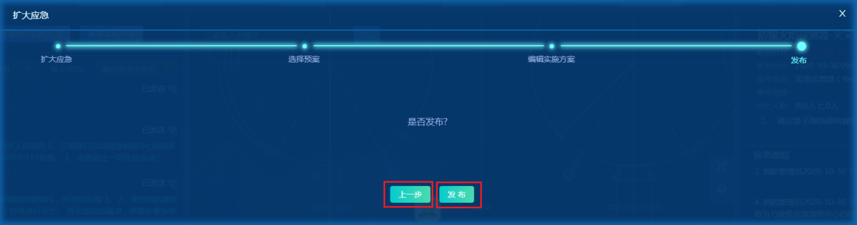
6、其他内容
中间地图显示及操作参考“信息接报”操作步骤。应急处理右侧显示面板等同“信息接报”，“应急跟踪”实时记录所有应急处置流程，“事件特征记录”“伤亡信息记录”填写方式参考“信息接报”操作步骤。
7、应急终止
1）事件处理完成后，点击【应急终止】，弹出“是否进入应急终止”对话框。
2）点击【确认】，跳转到应急终止流程，点击【取消】，返回应急处理流程。

应急终止
- 功能说明：
人工根据实际情况，判断事件是否可以终止，执行应急终止操作。进入应急终止将执行应急终止对应的指令。
- 操作说明：
1、查看应急终止
1）选择导航栏【应急指挥】展开应急指挥列表，点击【应急终止】进入事件列表，应急事件以列表形式展现。此列表显示事件状态为“应急终止”的应急事件。也可以在应急处理的【应急终止】操作中直接进入应急终止界面，操作方式参考“应急处理”。
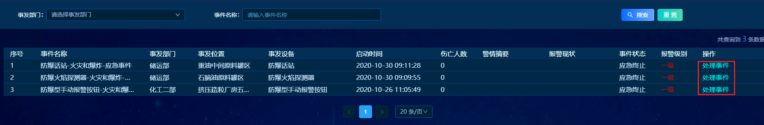
2）点击操作栏【处理事件】，打开 “应急事件”显示事件详细处理流程。
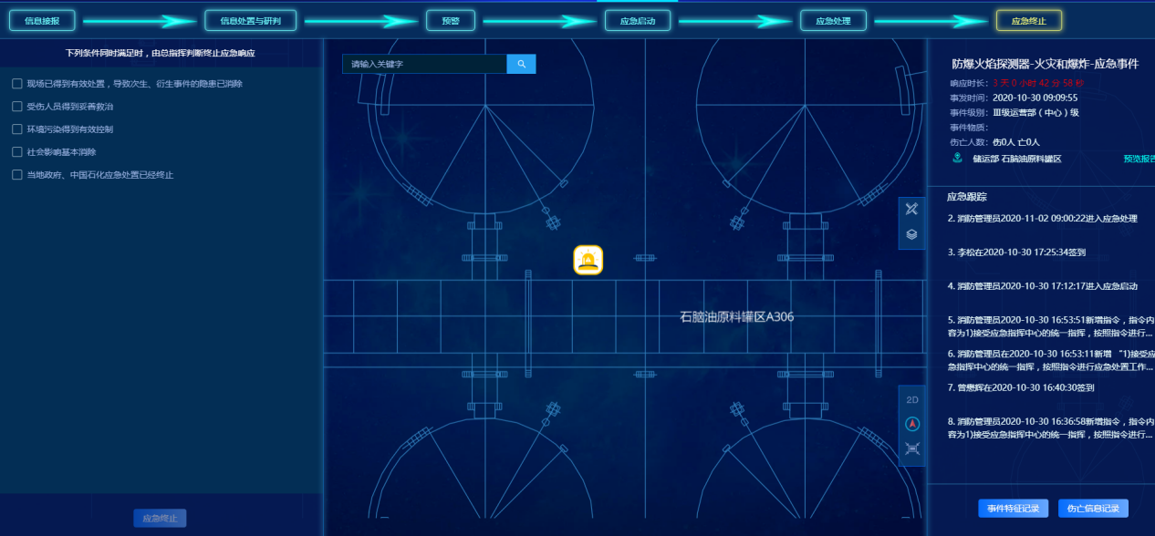
2、应急终止
1）用户根据实际情况，判断事件是否可以终止。如果可以进行应急终止，则勾选页面上对应的应急终止条件。
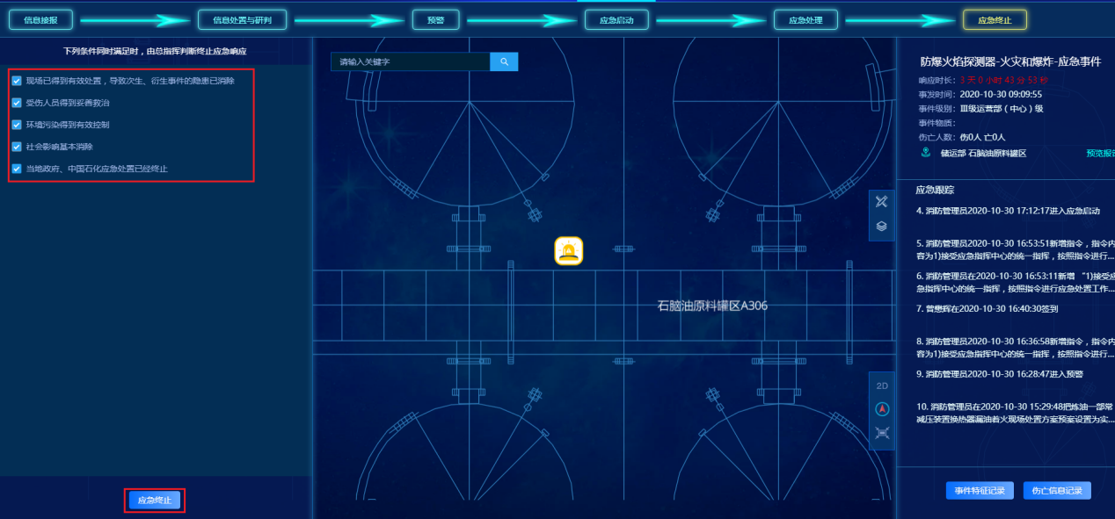
2）勾选完应急终止条件后，【应急终止】图标变成可点击状态。
3）点击【应急终止】按钮，弹出“是否终止事件”对话框，点击【确认】完成应急终止，点击【取消】则取消操作。应急终止的事件可以在“应急事件”列表中查询，-“事件状态”变成“历史事件”。

应急预案
- 功能说明：
以列表形式列出系统当前所有应急预案，列表信息包括预案名称、预案级别、应急组织、预案类别、版本、预案状态、发布时间、操作，用户可对具体应急预案进行查看修改等操作，不同状态的预案涉及的操作不同。
- 操作说明：
1、查看应急预案
选择导航栏【应急指挥】展开应急指挥列表，点击【应急预案】进入应急预案显示界面，应急预案以列表形式展现。
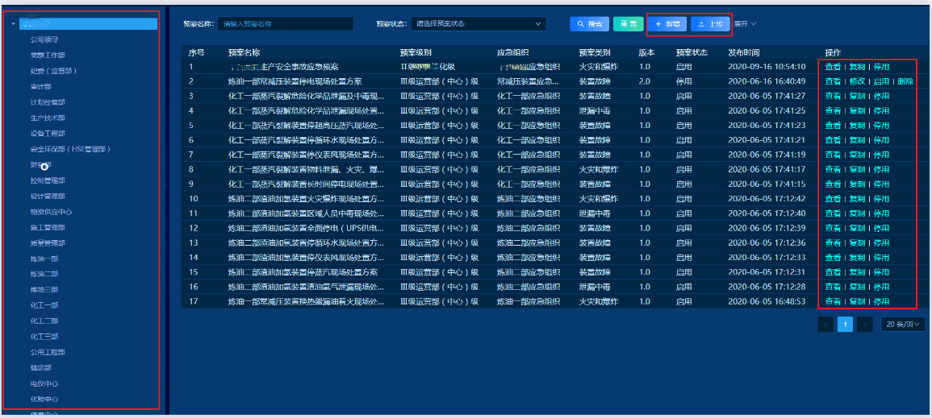
2、预案状态
在预案列表，根据不同预案状态进行不同的操作。预案状态包含导入、启用、停用。具体为：
- 导入：当上传预案成功后，默认状态为导入。可以对预案进行启用、修改等操作。
- 停用：当新增预案成功后，默认状态为停用。可以对预案进行启用、修改等操作，可以对当前预案进行修改。
- 启用：预案在启用状态下，可以进行停用、复制等操作，可以复制当前预案。
3、新增预案的方式
新增预案的方式有两种：上传和新增。
方式一：【上传】预案
点击【上传】按钮，弹出文件搜索框，找到已经维护好的预案模板即可上传。
请按照预案模板严格填写，否则可能导致导入错误。
方式二：【新增】预案
点击【新增】按钮，在弹出的新增页面填写各项内容，包含以下内容。填写完成后，点击“确定”按钮。
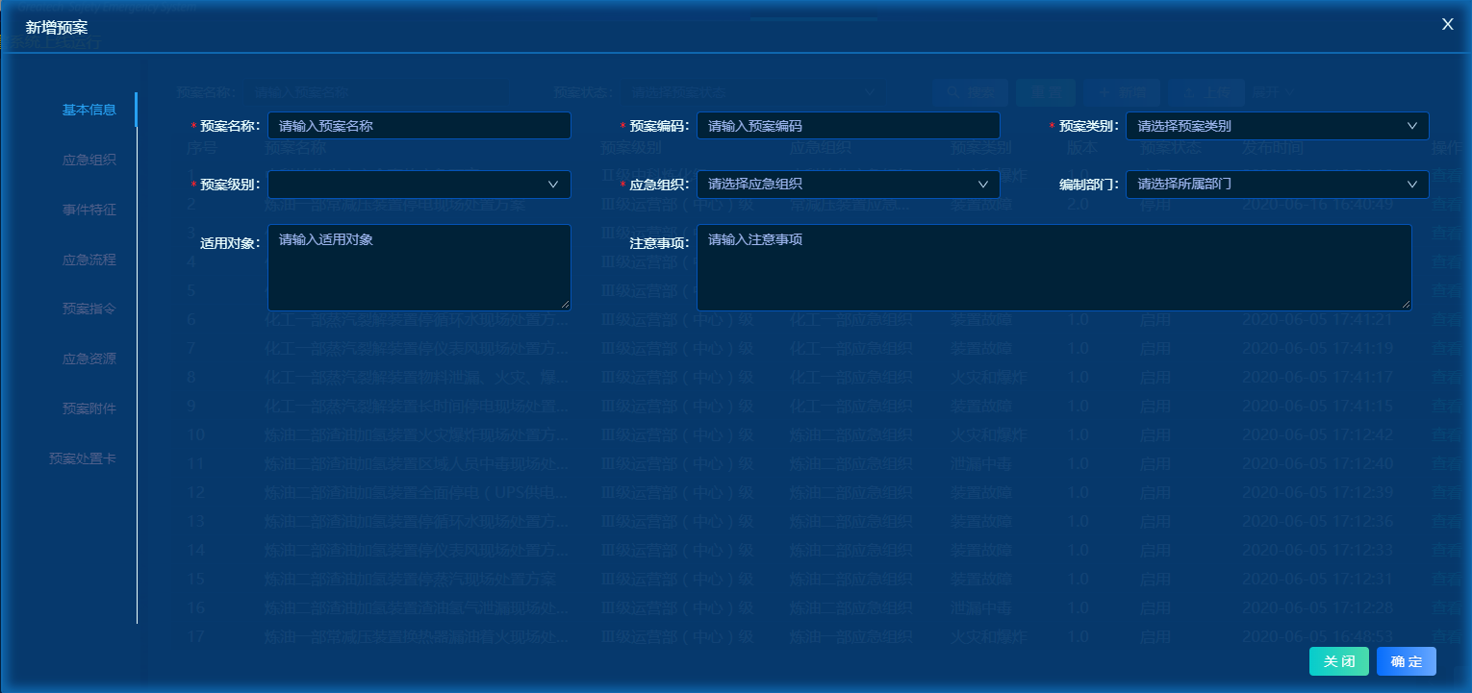
- 基本信息
前面带*号的项为必填项，信息内容包括：
- 预案名称：填写预案的名称。
- 预案编码：填写预案的编码。
- 预案类别：选择预案的类型，包含火灾爆炸、环保报警等。
- 预案级别：选择预案的等级，包含公司级、分部级、装置级。
- 应急组织：选择预案对应的应急组织。
- 编制部门：选择预案的编制部门。
- 适用对象：填写预案的适用对象。
- 注意事项：填写预案的注意事项。
- 应急组织
点击“应急组织”进入应急组织界面，点击“上传组织结构图”上传预案对应的应急组织机构图，支持上传JPEG或者PNG格式图片。
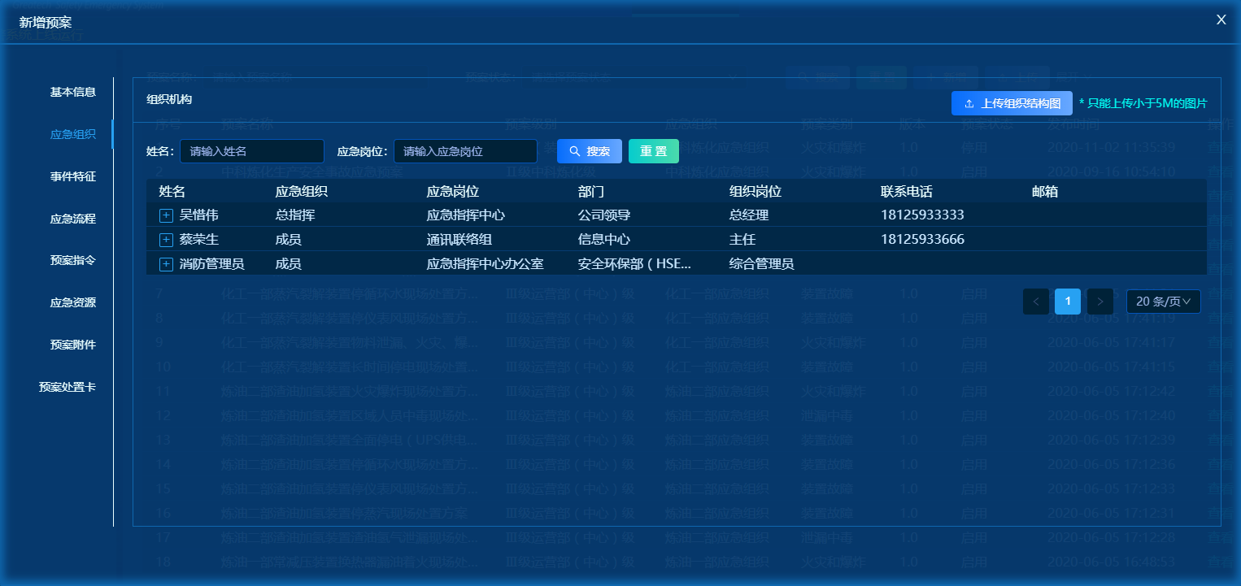
- 事件特征
点击“事件特征”进入事件特征界面，点击“新增特征”按钮，进入新增事件特征界面，填写以下内容：
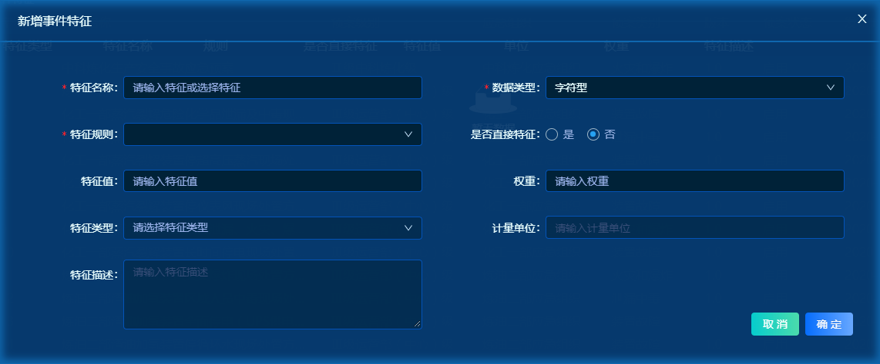
- 特征名称：可以输入关键字进行查询，也可以在下拉框中直接选择；选择某一特征后，特征类型、计量单位、特征描述会自动匹配对应的内容。
- 是否直接特征：如果选择是，则直接匹配该预案。
- 数据类型、特征规则、特征值、权重都是用于预案的匹配度计算，权重填写0-1之间的范围，数字越大权重值越高。
- 应急流程
点击“应急流程”进入应急流程界面，点击“上传应急流程”上传预案对应的应急流程图，支持上传JPEG或PNG格式的图片。
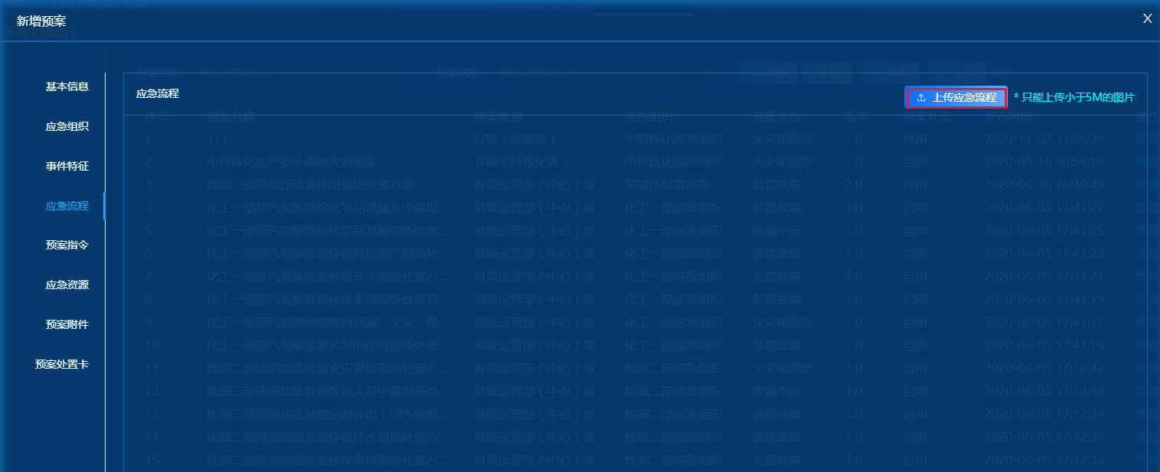
- 预案指令
点击“预案指令”进入预案指令界面，点击“新增指令”按钮，进入新增预案指令界面。
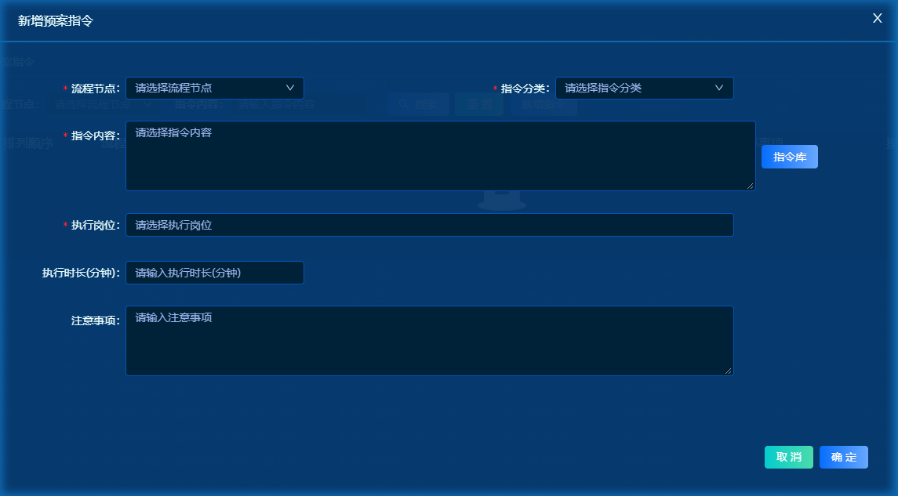
填写以下内容：
- 流程节点：选择预案指令对应的流程节点，包含信息接报、应急处理等。
- 指令分类：选择预案指令对应的指令分类，包含指挥、报告等。
- 指令内容：填写预案指令对应的内容，也可以点击“指令库”勾选相关指令，点击“确定”。
- 执行岗位：点击下拉框，单选或多选预案指令对应的执行岗位，对于选择好的岗位点击“×”按钮可以删除。
- 执行时长(分钟)：填写预案指令对应的执行时长，以分钟为单位。
- 注意事项：填写预案指令对应的注意事项。
- 应急资源
点击应急资源进入“应急资源”界面，点击“新增”按钮，在弹出窗口中进行选择，并填写资源的数量。
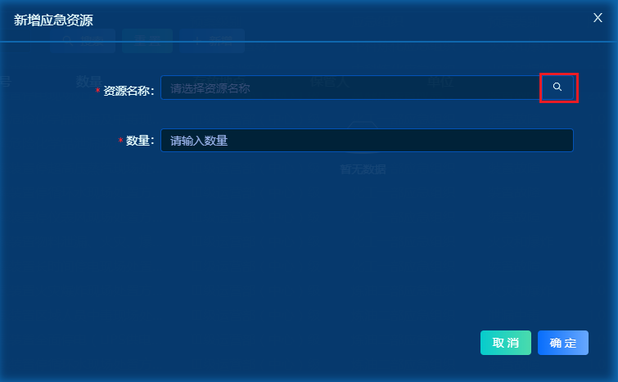
- 预案附件
点击“预案附件”进入预案附件界面，点击“上传”按钮，上传预案对应的预案附件。
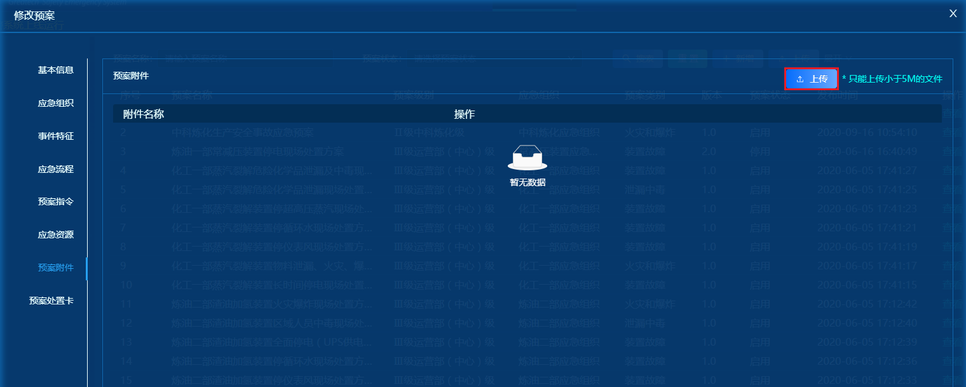
- 预案处置卡
点击“预案处置卡”进入预案处置卡界面，点击“上传预案处置卡”按钮，上传预案对应的预案处置卡图片，支持上传JPEG或PNG格式的图片。
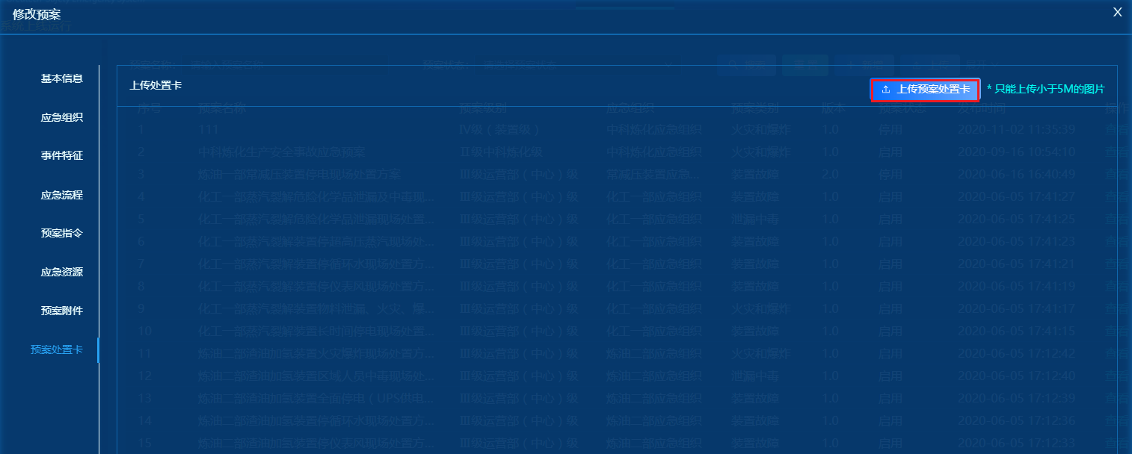
4、查看
点击【查看】按钮，在弹出窗口可以查看当前选择的预案详情。
5、修改
点击【修改】按钮，在弹出窗口可以修改当前选择的预案，修改方式参照新增预案的内容。
6、启用
点击【启用】按钮，可以启用当前选择的预案。
7、停用
点击【停用】按钮，可以停用当前选择的预案。
8、删除
在列表界面，选择需要删除的预案，点击【删除】按钮，弹出“确定删除”对话框，点击【确定】执行删除，点击【取消】则取消操作。
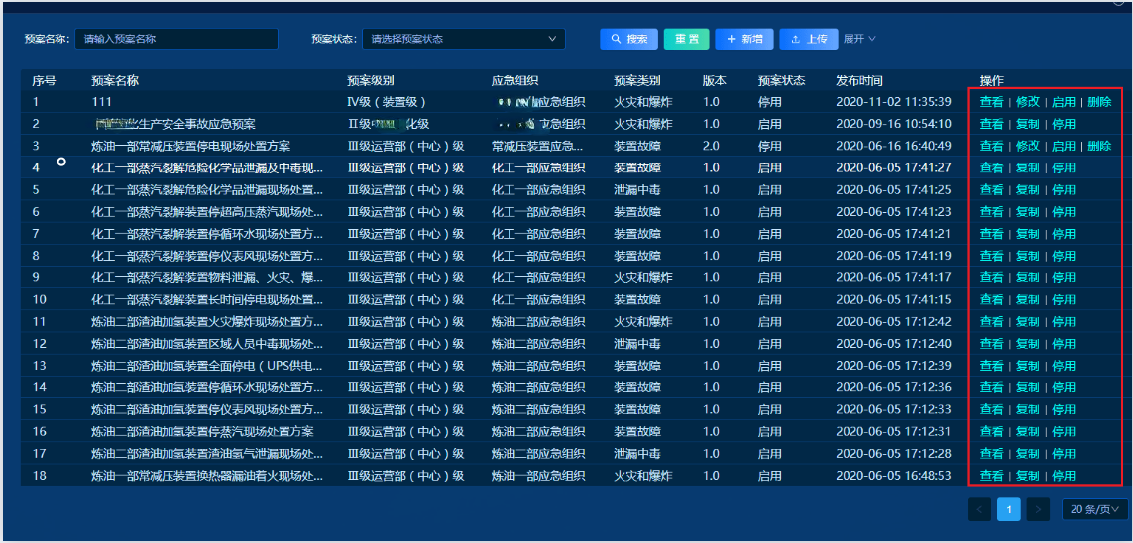

应急报告
- 功能说明：
应急事件生成后产生的报告，提供应急报告下载功能。
- 操作说明：
1、查看应急报告
选择导航栏【应急指挥】展开应急指挥列表，点击【应急报告】进入应急报告列表。可以根据“应急报告名称”或者选择下一页查到相关应该报告，点击“下载应急报告”即可下载应急报告。
